**2022년 2학기**

**종합설계 보고서**

제목: 메타버스 인터페이스를 위한

장갑형 콘트롤러 개발

|  |  |
| --- | --- |
| 지도교수명 | 서덕영 교수님 |
| 조명 | NewMeta |
| 조원명 | 김승채, 고준성, 신찬웅, 임록희 |
| 대표연락처 | E-MAIL: ksc0407@khu.ac.kr  핸드폰: 010-4470-5649 |

**목차**

1. **요약**
2. **서론**
3. **배경**
4. **제안**
5. **연구내용(수식, 설계, 알고리즘 등)**

- 사용 부품 목록

* 시스템 설계도
* 시작품에 대한 아이디어 판정

1. **실험 및 결과분석(그래프, 표 등)**
2. **결론**
3. **참고문헌**
4. **부록(프로그램 소스 등)**
5. **요약**

이전 종합설계 팀의 프로젝트를 기반으로 역감 햅틱 피드백과 가상환경 시스템을 새롭게 개발 및 연구하여 사용자가 보다 현실감과 몰입감을 잘 느낄 수 있는 햅틱 글러브를 구현하였다. 가상 물체를 만지거나 집었을 때 물체의 표면 위에 가상의 손이 닿으면 서보 모터를 현재 위치에 고정하여 단지 멈추게 하는 스탑 방식의 역감 표현만 구현되어 있는 이전 프로젝트와 다르게 이번 연구에서는 가상 물체를 만졌을 경우 해당 물체의 고유 특성인 탄성 계수에 따른 탄성력, 반발력을 느낄 수 있도록 구현하였다. 햅틱 장갑의 메커니즘에 사용된 변수들은 크게 물체 탄성계수, 압력값, 가변저항값이있다. 물체의 탄성계수에 따라 압력값이 결정된다. 가변저항값은 손가락을 움직임에 따라 변하도록 설정하였으며, 가변저항 가용범위와 서보모터 가용범위를 매핑하였다. 따라서 손가락과 가상물체가 접촉하는 순간의 가변저항값에 따라 서보모터가 손가락의 정확한 위치로 이동한다. 접촉한 순간부터는 압력값에 따라 서보모터를 풀어주고 감아주며 탄성력을 표현한다. 측정된 데이터 값들의 관계를 정의하여 모터의 각도를 손가락의 가동 범위 내에서 피드백에 따라 실시간으로 모터를 움직이게 하여 역감을 표현하는 반발력을 이번 연구에서 구현하였다. 이로써 사용자는 가상 세계의 물체를 만지거나 집었을 때 시각적 피드백 뿐만 아니라 햅틱 역감적 피드백으로도 구분할 수 있다. 또한, 근전도(EMG) 센서를 사용하여 가상 환경과 현실에서 각각 물체를 집는 모션을 취했을 때 근육이 수축함에 따라 엄지와 검지사이의 등쪽뼈사이근과 전완근 근육의 전기적 활동 상태 변화량을 수치화하여 측정하였다. 실제 환경과 가상 환경에서의 근전도 데이터를 비교하여 얼마나 현실적인 근육량을 만들어 낼 수 있는지 측정하였다. 또한, 제작한 햅틱 글러브를 가상 세계에서 직접 테스트하고 성능 향상 및 기능 추가 등을 위해 유니티 3D 컨텐츠를 제작하였다. 제작한 컨텐츠는 최근 스마트 기기 사용이 늘어난 유아들을 대상으로 디지털 게임을 하면서도 소근육 발달을 시킬 수 있는 컨텐츠와 재활 치료를 받는 사람들이 가상 현실 공간에서 다양한 컨텐츠 시각적으로도 즐기며 동시에 촉감적, 역감적 피드백으로 재활 치료가 가능하도록 할 수 있는 컨텐츠를 제작하였다.

1. **서론**

이 프로젝트는 메타버스에서 역감적 피드백으로 물체를 구분할 수 있는 사용 가능한 햅틱 글러브를 구현하는 것이다. 메타버스에서 시각적 피드백 뿐만 아니라 햅틱의 필요성을 깨닫게 되어, 햅틱 중에서도 물체를 만지고 제어할 수 있는 글러브를 통한 햅틱 피드백을 구현하고자 했다. 지금까지의 메타버스는 시각과 청각을 위주로 이루어져 있다는 한계가 있다. 시각적으로는 많은 발전을 이루어 가상 세계와 현실 세계의 구분이 어려울 정도지만 사용자가 가상 세계의 가상 물체를 만지려 하는 순간, 몰입감은 현저히 줄어든다. 그 이유는 물체를 만지려고 해도 허공을 허우적대기 때문이다. 햅틱 글러브를 통해 가상의 물체를 만지고 그 물체와 상호작용하면서 사용자에게 더 나은 몰입감을 제공하고자 한다. 선택한 프로젝트와 비슷한 주제로 직전 학기 전자공학과 학생들의 논문을 발표한 것을 알게 되었다. 저비용 햅틱 글러브에 대한 내용이었다. 지도교수님과 상의 후, 이를 보완 및 발전시키는 방향으로 진행하기로 했다.

이번 과제에서 이전 글러브의 한정된 역감 표현을 발전시키고자 한다. 이전 글러브로 가상의 물체를 만질 경우 물체의 표면과 가상의 손이 충돌한 경우 그 표면에서 손이 멈추게만 구현되어 있다. 이번 연구에서는 단순한 정지에 그치지 않고 가상의 물체를 집었을 때 물체의 특성에 따라 달라지는 물체의 탄성력, 반발력을 사용자가 느끼게 할 것이다. 이로써 보다 더욱 현실과 비슷한 감각을 메타버스 세계에서 느낄 수 있을 것이다.

1. **배경**
2. 이전 프로젝트의 글러브는 Force Feedback을 주는 방법이 물체를 집으면 움직이지 못하게 정지하는 기능만 있다. 이번 과제에서는 물체의 특성과 물체를 집는 세기에 따라 달라지는 반발력, 탄성력을 느낄 수 있게 한다.
3. 이전 연구에서 핸드트랙킹을 위해 구글 미디어 파이프를 사용했다. 햅틱 글러브에서 처리한 데이터를 유니티에 소켓 통신으로 패킷을 전송하는 방식이다. 이 방법은 싱글 카메라 베이스로 특히 Z축의 데이터가 부정확하며, 유니티와 소켓 통신을 하는 과정에서 딜레이가 생긴다. 이를 개선하기 위해 대중적으로 배포된 립모션 동작인식 컨트롤러를 사용하여 핸드트랙킹 기술을 적용한다.
4. 이 프로젝트에서 목표로 하는 햅틱 글러브는 모든 메타버스 세계에서 활용 가능한 입출력장치이다. 이번 연구에서는 햅틱 글러브를 제작하는 것과 자체적으로 가상 현실 유니티 컨텐츠를 개발하여 장갑형 콘트롤러의 동작 확인 및 성능 향상을 목표로 한다.
5. 자체 개발한 개발 유니티 컨텐츠는 가상현실에서 햅틱 글러브를 사용했을 때 가상의 물체의 특성에 따라 달라지는 반발력을 사용자가 느끼며 보다 현실과 비슷한 감각을 메타버스 세계에서 느낄 수 있도록 한다. 최근 스마트 기기 사용이 늘어난 유아들을 대상으로 디지털 게임을 하면서도 소근육 발달을 시킬 수 있는 컨텐츠와 재활 치료를 받는 사람들이 가상 현실 공간에서 다양한 컨텐츠를 즐기며 동시에 재활 치료가 가능하도록 할 수 있는 컨텐츠 제작을 목표로 한다.
6. **제안**
7. 햅틱 글러브에서 손가락에 물체의 반발력을 전하는 방식을 제안한다. 탄성력이 매우 적은 물체를 집었을 때 손가락을 멈추게만 한 경우와 탄성력이 높은 물체를 집었을 때를 압력을 비교한다. 사용자의 근전도(EMG) 변화를 측정하여 정량적으로 비교한다.
8. 햅틱 글러브의 손가락 압력 변화를 가상세계의 물체에 적용하는 방식을 제안한다. 가상세계의 물체에 탄성력을 적용하여, 손가락으로 가한 압력에 따라 물체의 형태가 변형되는 시뮬레이션을 구현한다.
9. LeapMotion Hand Tracking 기술을 사용하면 기존 장비에 필요했던 Flex sensor(구부림 센서), MPU(가속도, 자이로센서)가 불필요하게 되어 더욱 컴팩트하고 가벼운 디자인과 비용적인 이점을 가질 것으로 기대한다. 이전 제품과 비교하여 절감된 무게와 비용을 제시한다.
10. 근전도 센서를 통해 엄지와 검지사이의 등쪽뼈사이근과 전완근 근육의 전기적 활동 상태 변화량을 측정하고 이번 작품의 완성도를 정량적으로 분석하고자 하고자 한다. 다음 3가지 상호작용을 실시하였을 때 발생하는 근육 사용량 데이터를 비교한다. 1)실제 물체와의 상호작용, 2)햅틱 피드백 없이 가상 물체와의 상호작용, 3)이번 작품을 통해 가상 물체와의 상호작용. 이 실험을 통해 얻은 데이터로 이번 작품의 완성도 및 효용성을 정량적으로 분석한다.
11. **연구내용(수식, 설계, 알고리즘 등)**

**<사용 부품 목록>**

|  |  |
| --- | --- |
| 부품 | 사용 모델 |
| 신축성 있는 스포츠 장갑 | 자전거장갑 터치장갑 포레스트 사계절 로드 다름 |
| 아두이노 기기 | 아두이노 우노 |
| 아두이노 usb | 1.5m USB A to mini-B type |
| 받침판 | PCB 납땜 기판 7CM X 9CM |
| 실 | JOF SUPER PE 8합사줄 300m(사이즈4호) |
| 서보모터 | SG-90 |
| 점퍼 케이블 | 아두이노 점퍼케이블 암-수 10cm 40핀 |
| 근전도센서 | [SEN0240]근전도 센서 Gravity: Analog EMG Sensor by OYMotion |
| Badge Reel | BL01771 |

**<시스템 설계도>**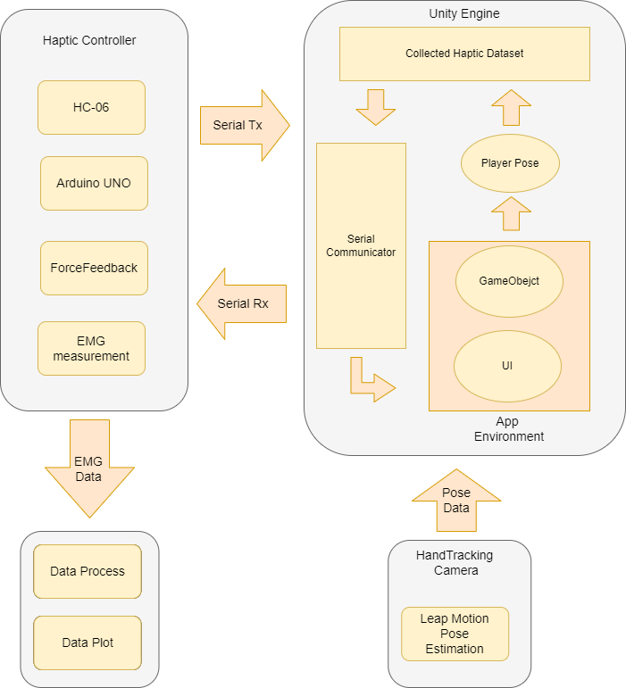

<Object Modeling – PC Application>

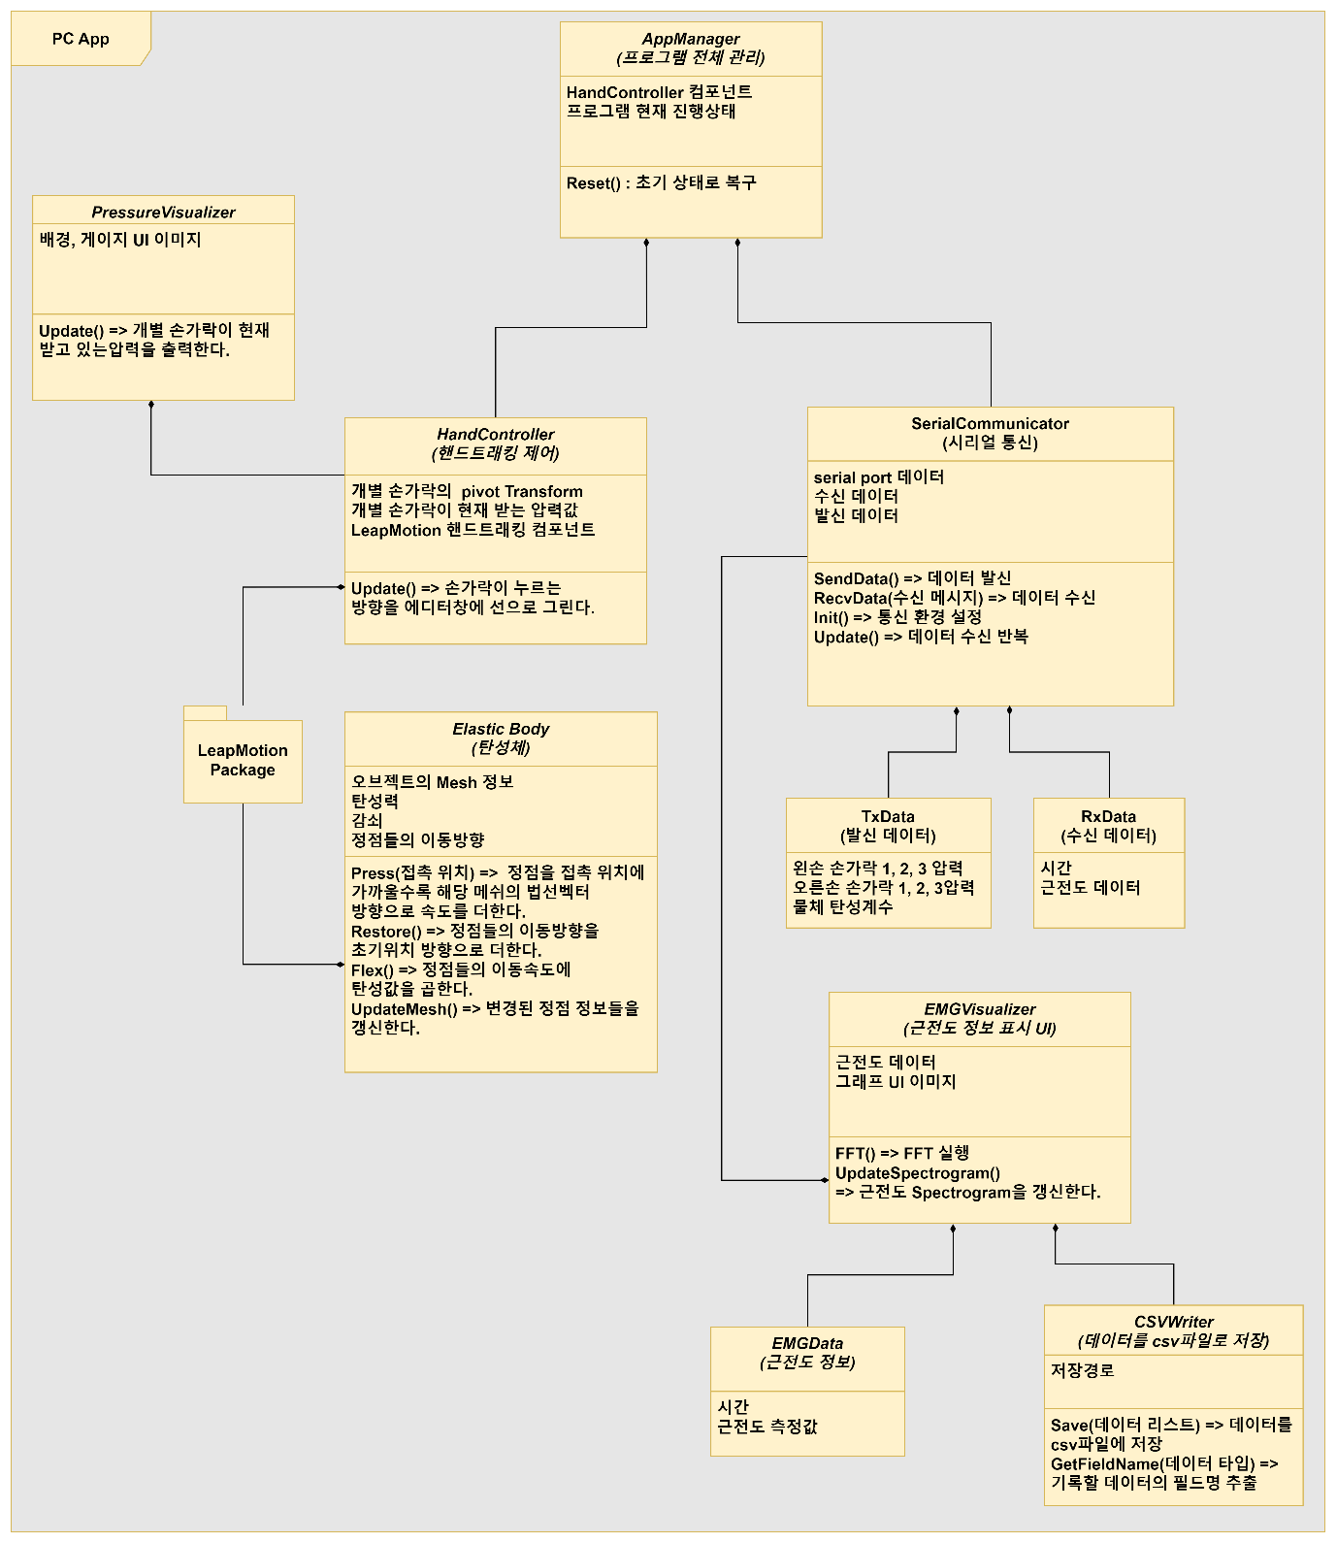

<Object Modeling – Haptic Glove>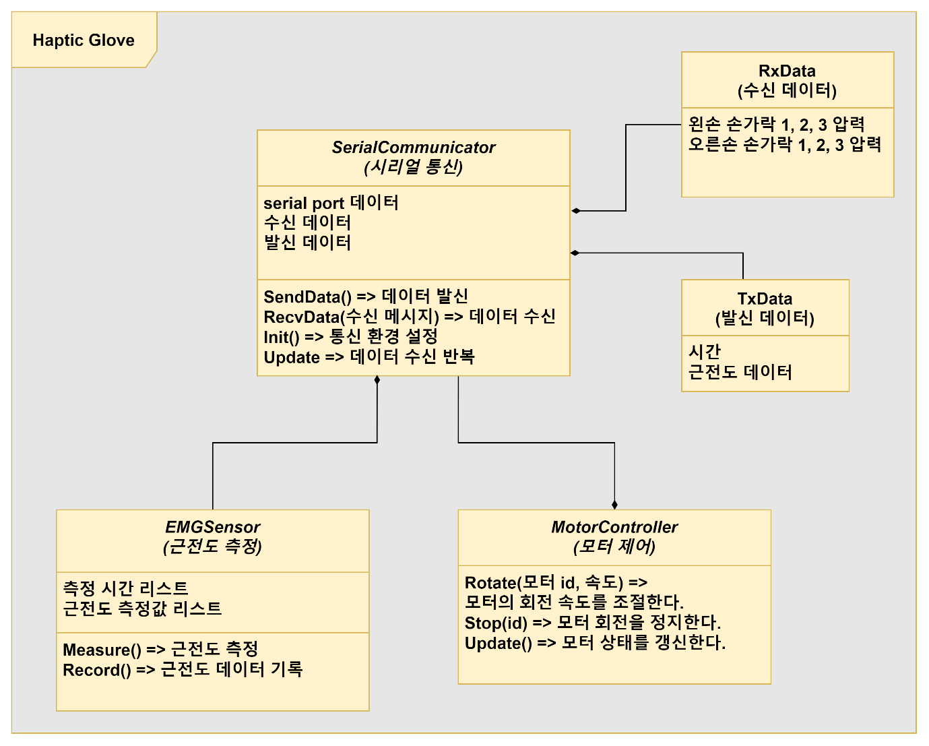<Event Modeling – Unity&Arudino>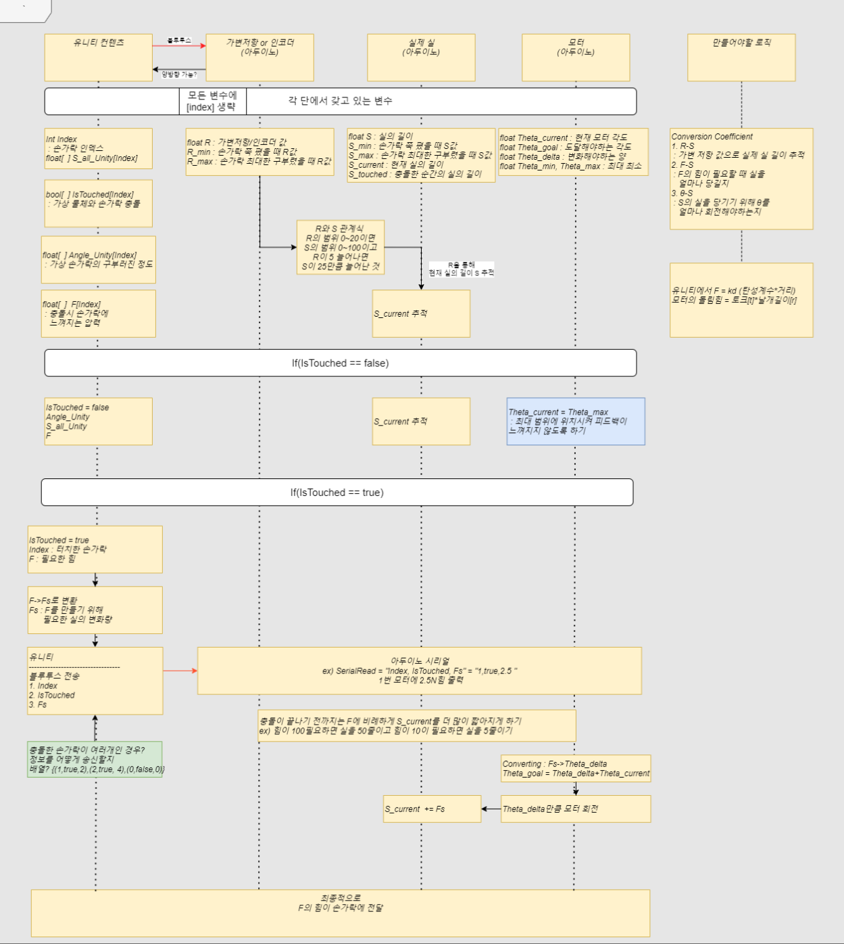

각도에 따른 실의 길이 추적 방법(유니티)

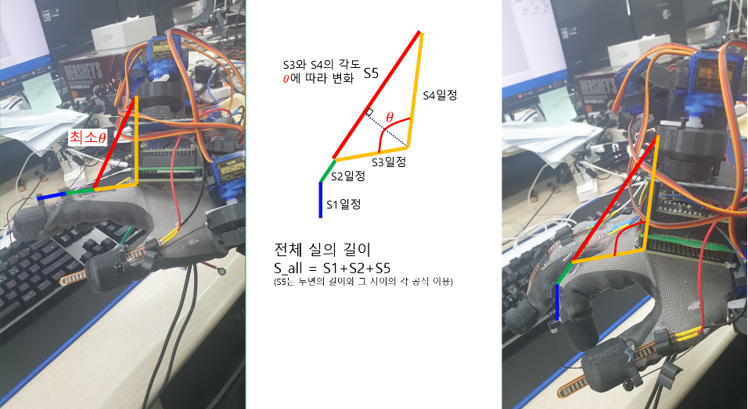

가변 저항에 따른 실의 길이 추적 방법(아두이노)

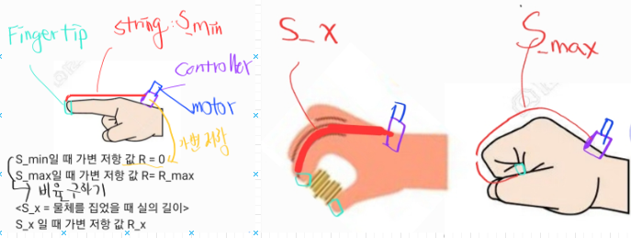

**<시작품에 대한 아이디어 판정>**

1. 비교적 대중적으로 많이 보급된 OculusQuest2를 통해 Hand Tracking을 구현하고자 했었다. 하지만 Oculus의 Hand Tracking은 HMD의 카메라를 통해 사용자의 손을 인식한다. 이번 연구에서 제작하게 될 Haptic Gloves는 손등에 모터와 더불어 많은 부품이 탑재된다. 그로 인해 Oculus가 Haptic Gloves를 착용한 사용자의 손을 손으로 인식하지 못하는 오류가 발생했다. 이를 해결하기 위해 Oculus대신 Leap Motion의 Hand Tracking 기술을 사용하고자 한다. Leap Motion은 카메라를 바닥에 두고 아래에서 위로 손을 스캔할 수 있기 때문에 Haptic Gloves를 착용해도 손바닥을 인식하는데 문제가 없을 것이라 예상하였기 때문이다.

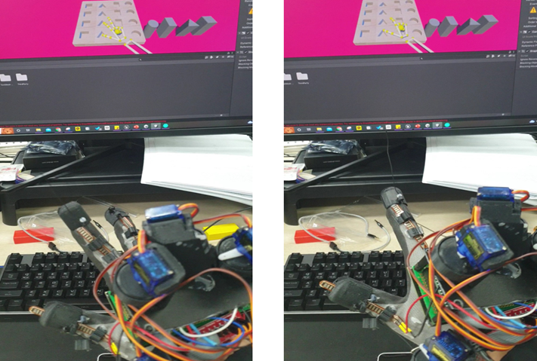

이전 과제의 햅틱 글러브를 착용하고 립모션의 Hand Tracking 테스트를 실시하였다. 위의 사진에서 볼 수 있듯 장갑을 착용한 상태에서도 손가락의 구부림을 문제없이 트랙팅하고 있다. 하지만 립모션을 사용한 Hand Tracking에서도 한계점을 발견하였다.  
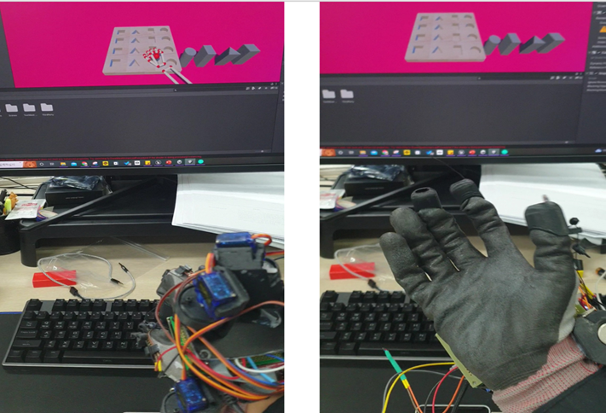

위 사진과 같이 손바닥을 돌리면 손등의 모듈들로 인해 손으로 인식하지 못하는 문제가 발생했다. 따라서, 컨텐츠를 구성할 때 손을 돌리지 않아도 되는 컨텐츠로만 구성해야 하는 한계점이 발생하였다. 따라서 적외선 카메라가 손 모양을 인식할 수 있도록 손등과 손바닥 모두 흰색인 장갑으로 대체하여 한계점을 극복하였다.

1. Unity는 각 Frame별로 시간이 존재하고, 이것은 모든 CPU에서 동일하지 않다. Unity와 Arduino의 Delay를 최소화시키기 위하여 deltaTime을 활용한다. (ex. Unity의 deltaTime은 0.02[sec]이고, Arduino의 24byte 데이터 전송은 0.4[sec]이다.)
2. 손가락과 연결된 실을 당기기 위해 요구되는 제어가 가능한 모터는 DC모터와 서보모터가 있다. 서보모터는 상대적으로 저렴하고 부피가 작은 이점이 있다. 반면 DC모터는 높은 회전력을 가지고 연속적인 제어가 가능한 이점이 있다. 이번 프로젝트는 저비용 Haptic Glove를 만들고 작동 구조상 손등 위에 모터를 배치해야 하므로 상대적으로 부피가 작고 무게 또한 적게나가는 서보모터를 사용하기로 하였다.
3. 손가락을 컨트롤하기 위해서는 손가락과 모터 사이의 실이 실시간으로 팽팽하도록 유지시켜야 한다. 즉 사용자가 손가락을 움직이면 물체와 충돌하지 않더라도 실은 팽팽하게 유지되어야 한다. 또한 이 실이 얼마나 감기고 풀렸는지 실시간으로 센싱할 수 있어야 물체와 손가락이 충돌했을 때 모터로부터 손가락까지 즉각적인 햅틱 피드백을 전달할 수 있다. 서보 모터는 입력한 각도값에 따라 움직이기만 할 뿐이므로 가변 저항을 사용해 현재 실이 감기고 풀린 정도에 따른 서보 모터의 위치를 mapping하여 실의 감긴 정도를 센싱하였다.

**Force feedback**

**(a) 목적:**

[이전 과제]

사용자가 물체를 잡을 때 역감 뿐만 아니라 물체의 부피를 느낄 수 있도록 돕기 위해 실을 이용하여 손가락 동작을 제한함으로써 물체를 잡는 느낌을 줄 수 있다.

[본 과제]

이전 과제의 역감 표현은 스탑과 릴리즈로 구현되었다. 이는 물체와 손가락이 충돌하였을 때 손가락이 멈출 수 있게만 구현된 것이다. 이 방법은 철과 딱딱한 나무와 같이 높은 스티프니스(stiffness)를 가진 물체에는 잘 적용될 수 있다. 하지만 높은 탄성력을 가진 물체, 예를 들면 고무공, 슬라임 등을 만질 때는 이질감을 느낄 수밖에 없다. 본 과제에서는 고무공과 같은 낮은 stiffness를 가진 물체를 만질 때 이 물체의 탄성력 또한 느낄 수 있도록 하고자 한다.

**(b) 원리:**

[이전 과제]

주먹을 쥘 때 더 못 구부리게 하기 위해서는 사용자에게 힘을 가해야 한다. 이 힘을 전달하기 위해 실을 사용한다. 또한 사람의 손이 구부러지는 회전운동을 이용하기 위해 실을 Badge Reel에 감는다. Badge reel은 복원 용수철로 감은 실을 뺐다가 놓으면 다시 되돌아간다. 따라서, 이를 손가락 끝에 연결하여 손을 구부림에 따라 실의 길이가 자연스럽게 변하도록 설계했다.

이후 손이 더 이상 구부려지면 안될 때 실의 움직임을 제한하면 자연스럽게 손가락 끝의 움직임도 제한된다. 서보모터를 이용하여 제어부 회전축의 나사를 꽂아 회전량만큼 나사가 움직이게 하고, 서보모터의 날개로 이 나사를 막아 움직임을 제한했다.

[본 과제]

주먹을 쥘 때 더 못 구부리게 하기 위해서는 사용자에게 힘을 가해야 한다. 이 힘을 전달하기 위해 실을 사용한다. 물체를 쥔 손이 받은 힘에 따라 Haptic Glove의 모터를 제어해 사용자가 실제로 물체를 잡고 있는 듯한 느낌을 받도록 한다.

손가락을 컨트롤하기 위해서는 손가락과 모터 사이의 실이 실시간으로 팽팽하도록 유지시켜야 한다. 즉 사용자가 손가락을 움직이면 물체와 충돌하지 않더라도 실은 팽팽하게 유지되어야 한다. 또한 이 실이 얼마나 감기고 풀렸는지 실시간으로 센싱할 수 있어야 물체와 손가락이 충돌했을 때 모터로부터 손가락까지 즉각적인 햅틱 피드백을 전달할 수 있다.

이를 위한 방법 2가지를 고안했다.

방법 1) Encoder가 포함된 DC모터를 사용하고자 한다. Closed Loop를 쓰는 서보모터와 달리 DC모터는 전력이 주입된 상태에서도 회전이 가능하다. 따라서 사용자가 손가락을 구부리면 DC모터를 회전시킬 수 있다. 이때 모터의 회전량을 Encoder을 이용하여 측정하고 이를 토대로 현재 실의 길이를 파악할 수 있다.

방법 2) Encoder와 DC모터 대신 가변저항과 서보모터를 사용한다. 실을 팽팽하게 유지하기 위해 복원 용수철을 이용한다. 손가락을 구부리면 실이 늘어나고, 손가락을 다시 피면 용수철로 인해 실이 다시 감겨 들어간다. 따라서 이를 손가락 끝에 연결하여 손을 구부림에 따라 실이 팽팽해지도록 유지한다. 또한 실의 길이를 실시간 추적하기 위해 실의 끝 부분에 가변저항을 연결한다. 실이 회전한 만큼 가변저항이 회전하게 된다. 이에 따라 변하는 저항값을 측정하여 실의 길이를 추적한다.

물체의 탄성력을 구현하기 위해 가상의 물체와 손가락이 충돌하였을 때 서보모터의 날개로 충돌하였을 때 서보모터의 날개를 이용해 실의 제어부가 돌아가지 않게 막는다. 가상의 물체와 가상 손가락 사이의 거리 d와 물체의 탄성계수 k를 통해 손가락이 받아야할 반발력 F를 구한다. F를 서모보터가 회전해야할 각도 변화량 Δθ로 변환한다. 이를 블루투스를 통해 아두이노에 전송한다. 이를 통해 모터를 실시간 제어하여 탄성력을 구현한다.

**(c) 추진 계획**

방법2를 적용하기로 했다. 그 이유는 1)시제품의 크기, 무게, 비용 2)부속품 3D modeling, 3)이전 작품과 비교분석 3가지가 있다.

1)시제품의 크기, 무게, 비용

우선 Encoder가 포함된 DC모터의 경우 대체로 부피가 크며 무겁다. 작고 가벼운 모터의 경우는 토크가 충분히 강하지 않은 문제가 있었다. 반면 서보모터의 경우 작고 가벼운 모터로도 충분한 토크를 만들 수 있다. 손위에 장착하는 것인 만큼 무게에 대한 고려가 필요할 것으로 생각하였다. 또한 서보 모터는 DC모터보다 비용이 압도적으로 낮다.

2)부속품 3D modeling

아래 그림과 같이 햅틱 장갑을 만들기 위해 장갑 위에 여러 부속품이 필요하다. 모터, 아두이노, 실, 전원 등이 필요하고 이들을 장갑과 연결해줄 부속품들이 있다.

|  |  |  |
| --- | --- | --- |
| Cover ring | Node | Holder |
|  |  |  |
| Tensioner 와 Spooler를 고정 시켜준다. | 실의 좌우 흔들림을 막기 위해 손가락 마디에 설치한다. | 전체적인 컨트롤러부의 케이스 |
| Finger Cap | Spooler | Tensioner |
|  |  |  |
| 손가락끝에 실을 연결해준다. | 실이 감겨 회전하는 부분 | Spooler에게 장력과 복원력 부여. |

서보모터를 사용할 경우 위의 오픈소스 3D모델링 STL파일을 활용할 수 있다. 이는 작업 시간 단축에도 큰 도움을 줄 것으로 보인다.

3)이전 작품과 비교분석

서보모터를 사용하여 제작할 경우 이전 작품과 비교하여 어떤 변화를 만들었는지 분석하기 용이할 것으로 판단된다. 서보모터를 이용하여 실의 길이를 추적하는 것까지의 로직이 매우 유사할 것이며 이번에 제작중인 제품으로도 이전 작품의 효과를 만들 수 있기 때문이다. 이번 작품에서는 물체의 탄성력을 유저의 손가락에 전달하는 것이 목표이다. 탄성력을 모든 물체에 강철과 같은 물질로 적용시킨다면 이전 작품의 스탑 모션과 유사할 것이기 때문이다.

**(d) 시행 착오**

가변저항의 측정값이 불안정하여 늘어난 실의 길이를 실시간으로 측정하기 어려운 문제가 발생하였다. 또한 각도로 회전 중인 서보모터의 날개를 막았을 때 서보모터가 과열되어 고장이 일어났다. 이 때문에 손가락을 당기는 방향으로 서보모터를 회전시키는 것이 불가능하였다. 이러한 제약 아래서 Haptic Gloves로 반발력을 감각할 수 있게 구현해야 했다. 해결 방안으로 물체를 처음 쥐었을 때 가변저항을 통해 손가락의 회전 각도를 측정하고, 이 각도를 기준으로 해당 물체의 탄성계수에 비례하여 서보모터의 회전가능 범위를 한정시켰다. 이후 사용자가 손가락으로 물체에 압력을 가하는 동안, 반발력 차에 비례한 수치만큼 서보모터의 날개를 가변저항의 회전 방향 앞쪽에 배치하여 손가락의 움직임을 제한하였다. 이와 같은 방법으로 압력이 강해질수록 물체가 눌리는 느낌을 표현할 수 있었다. 또한 탄성 계수에 따라 압력이 일정해도 물체가 눌릴 수 있는 최대치도 표현이 되었기에 더욱 사실감을 높일 수 있었다. 하지만 이 방법의 한계점으로 서보모터의 움직임에 딜레이를 줘야했다는 것이다. 그 이유는 서보모터를 압력값에 따라 실시간으로 움직이도록 했을 때 사용자가 물체를 누르는 느낌을 받기도 전에 서보모터 날개가 더 앞으로 옮겨져 물체를 느낄 수 없었기 때문이다. 이와 같은 이유로 물체를 느낄 수 있는 최소한의 딜레이를 주기 위해 시행착오를 거쳐 0.2초를 딜레이로 설정하였다.

**Serial 통신**

**(a) 목적**

[이전 과제] 블루투스가 아닌 점프선과 USB 케이블을 이용하여 아두이노와 컴퓨터를 직접 연결하여 통신하였다.

[본 과제] 아두이노 보드에 HC-06 블루투스 칩을 추가하고 외부 전원을 사용하여 사용자의 활동 범위를 넓히고자 한다.

**(b) 원리**

먼저 아두이노와 컴퓨터를 블루투스를 통해 연결시킨 후 유니티에서 컴퓨터로 보낸 데이터를 그대로 아두이노 보드로 전달하고자 한다. 보내고자 하는 데이터는 다음과 같으며, 2가지 방법이 있다.

방법1) 3개의 데이터(변수)를 순차적으로 보내는 방법

1. Index – 3개의 손가락 중 어느 손가락에 해당하는 데이터인지
2. IsTouched - 힘이 전달되었는지 유무(True or False)
3. Fs – Force를 만들기 위해 필요한 실의 길이 변화량

방법2) 배열을 이용하여 한꺼번에 데이터를 보내는 방법

1. [float1, float2, float3] 과 같이 배열을 만들어 각각 손가락에 전달되어야 하는 Fs(Force를 만들기 위해 필요한 실의 길이 변화량)를 한꺼번에 전달하는 방법(전달될 힘이 없다면 0값 입력) - string의 형태로 데이터를 Unity에서 보낸 후 아두이노IDE에서 parsing을 통해 float1, float2, float3를 각각 서보 모터로 전송할 예정이다.

방법 2를 통해 유니티에서 아두이노로 데이터를 보내기로 결정하여 유니티에서 특정 string을 보냈을 때 컴퓨터의 Bluetooth Serial Monitor에서 해당 string을 받을 수 있는지 테스트할 수 있는 UI를 유니티 내에서 만들었다. 또한 반대 방향으로도 통신이 가능하도록 Bluetooth Serial Monitor에서 보낸 string 데이터가 Unity 내 UI에 출력되도록 코드를 작성하였다.

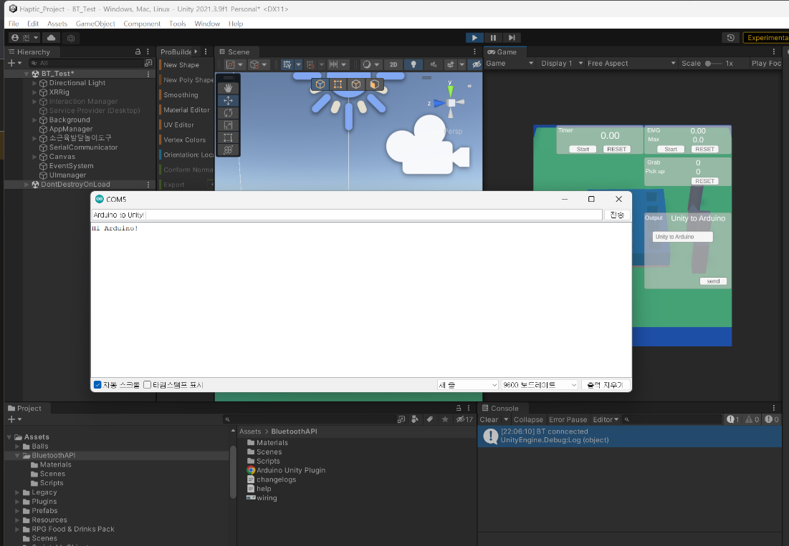

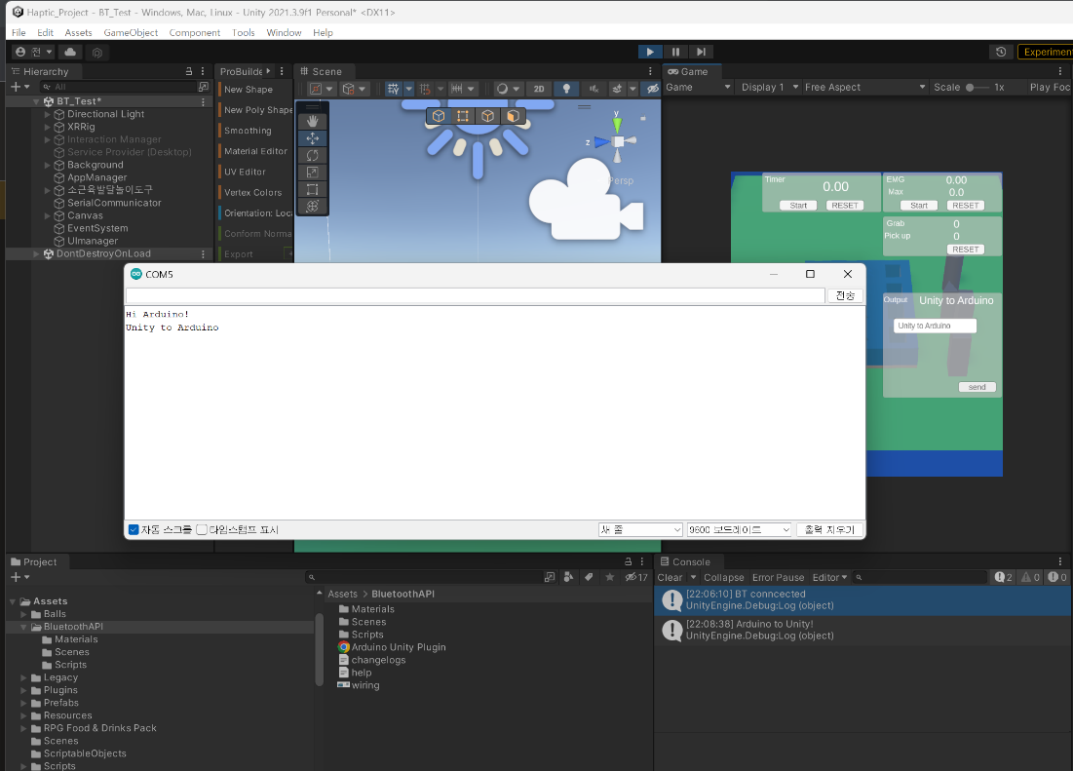

아두이노의 시리얼 통신은 Asynchronous 시리얼 통신 이므로 블루투스 칩 HC-06의 synchronous 전송 속도는 최대 2.1Mbps이다. 또 본 프로젝트에서는 Baud rate을 9600으로 설정하므로 ASCII Code를 기준으로 1초에 9600개의 symbol을 보낼 수 있다. 통신에서 ASCII Code는 1 symbol이 8bit이므로 9600 Baud rate은 초당 9600*8=76800bit를 송수신하는 것이므로 2.1Mbps 속도를 가진 HC-06이 안정적으로 데이터를 전달할 수 있다. 또한 이전 데이터와 다음에 송, 수신할 데이터가 관계가 없다는 점에서 데이터를 float 형태로 3번 보내는 것보다 string형태로 한꺼번에 보내는 것이 더 효율적이라고 판단하였다.

하지만 string형태로 보냈을 때 아두이노 IDE가 배열 내 두번째 데이터인 float2부터 인식을 하지 못하는 문제가 발생했다. String형태의 데이터를 보내면 동적 메모리 할당에서 문제가 발생하기 때문이라고 판단하여 char형태의 데이터를 동적 메모리 할당 방식으로 송신하여 해결하였다.

HC-06의 최대 전송 거리는 10m로 최대 전송 거리가 짧은 관계로 유의미한 거리에 따른 최대 데이터 전송량의 변화를 찾기 어려웠다.

[HC-06의 공식적인 스펙]

동작 전압 : 3.6~6V

통신 방식 : Serial(UART) Interface (AT Command)

프로토콜 : Bluetooth 2.0+ EDR standard

운영주파수 : 2.4Ghz ISM frequency band

전송속도 : 2.1Mbps(Max)/160 kbps(Asynchronous)；

1Mbps/1Mbps(Synchronous)

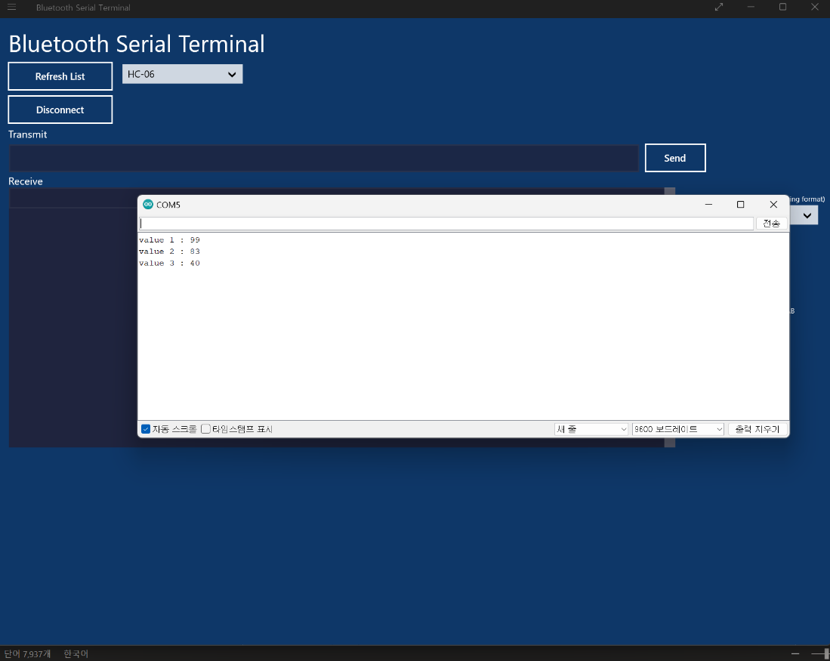

Parsing에 성공하여 char 형태로 받은 데이터를 int형 데이터로 아두이노에서 분리시켰다. 3개의 int형으로 분리한 데이터들을 각각 해당하는 모터로 값을 전송하는 테스트를 진행하였다.

실시간으로 데이터를 받아서 햅틱 글러브에 압력값을 전달해야 현실처럼 몰입감을 구현할 수 있는데 손가락 3개에 가해질 압력값과 탄성력까지 총 4개의 데이터(9~16byte)를 최소한 1초에 두 번씩 보내야 실제와 비슷한 느낌을 받을 수 있었다.

**(c) 시행착오**

개별적인 테스트에서는 블루투스 통신이 정상 동작하였다. 하지만 블루투스 통신 모듈과 모터 제어부와 통합한 환경에서는 블루투스 통신에 문제가 발생하였다. 서보모터의 동작전류를 크게 소모하면서 블루투스 접속이 수시로 끊기는 문제가 발생하였다. Leap Motion을 통해 핸드트랙킹을 하므로 무선 통신을 구현해도 사용자의 활동 반경이 크게 변하지 않는다는 점과 9V 배터리로 아두이노를 구현했을 때 30분만에 방전된다는 점에서 무선 통신보다 실제와 같은 몰입감을 줄 수 있는 안정적인 데이터 전송이 더 중요하다고 판단하였다. 따라서 이전 과제와 같이 유선 Serial 통신을 구현하기로 하였다.

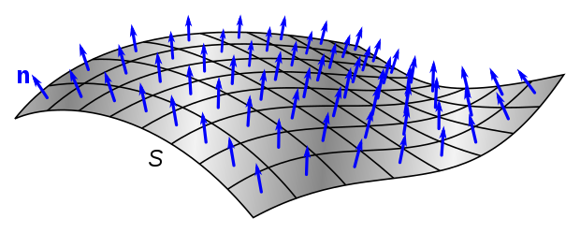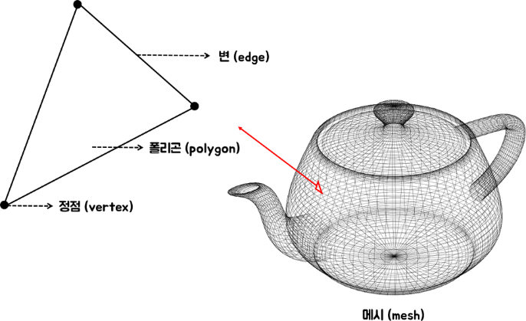**Object Deform**

컴퓨터 그래픽스에서 3차원 공간의 객체는 Polygon들로 구성된 Mesh로 정의된다. Polygon은 3개의 정점(Vertex)들이 모여 형성하는 하나의 삼각형을 가리킨다.

핸드트래킹된 손이 물체를 쥐면 물체의 형태를 변경시키기 위해서, 손가락이 주는 압력을 입력 받아 물체의 정점 정보들을 실시간으로 업데이트한다. 물체의 변형 과정은 손가락의 압력 -> 탄성력 -> 감쇠로 총 3단계로 이루어진다.

정점들이 이동하는 방향벡터는 압력 지점에서 정점을 향한다. 역제곱 법칙(inverse square law)에 의해서, 정점들이 손가락으로부터 받는 압력은 손가락이 힘을 가한 지점과의 거리의 제곱에 반비례한다. Mesh의 해상도와 크기에 따라서 정점 간의 거리가 1보다 작을 수 있기 때문에 정점이 받는 힘을 $\frac{1}{(1+a{x)}^{2}}$ (a=감쇠(attenuation) 계수, x=거리) 형태로 설정한다. 탄성력은 F = kx(k= 탄성계수, x=변한 길이)이므로 정점의 복원력은 정점의 현재 위치가 정점의 초기 위치와 떨어진 만큼 증가시킨다. 정점의 탄성력은 시간이 흐를수록 감쇠(damping)한다.

**근전도 센서 EMG**

**1) 아두이노 소스코드**

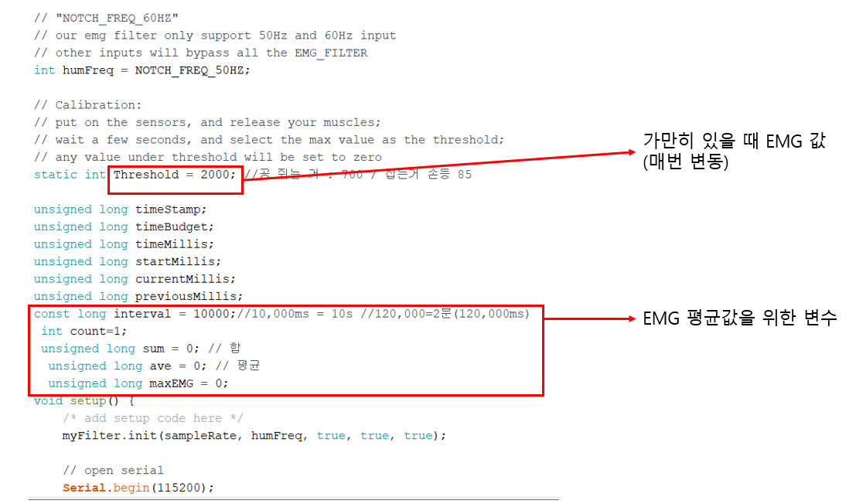

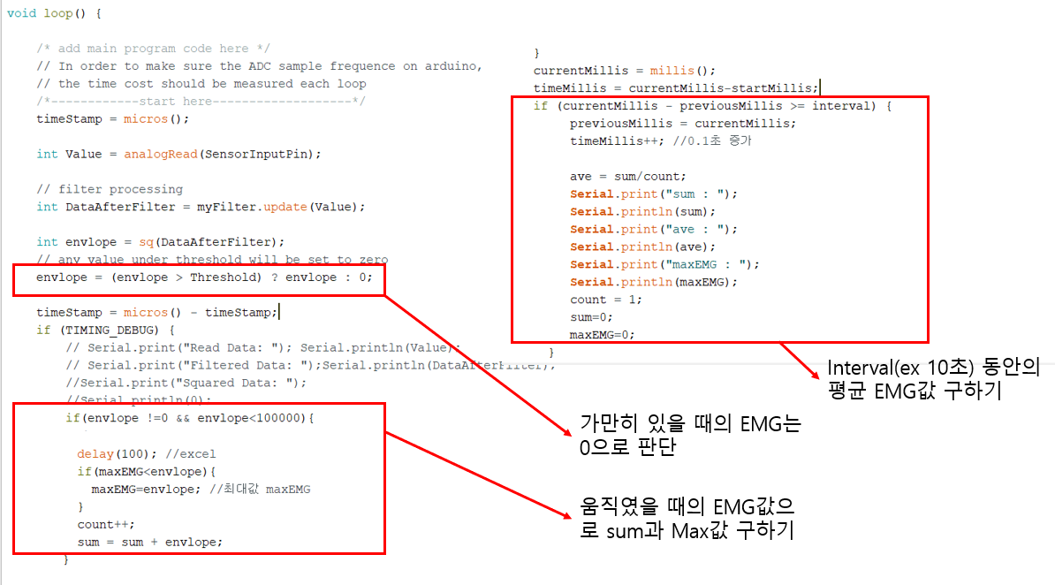

**2) 테스트 사진**

2가지 상황으로 테스트를 실시하였다. 첫 번째는 공을 쥐는 상황이며, 두 번째는 물건을 집고 옮기는 상황이다. 첫 번째 상황에서 EMG센서는 팔뚝에 위치시켰고, 두 번째 상황에서는 손등에 위치시켰다.

**상황1)**

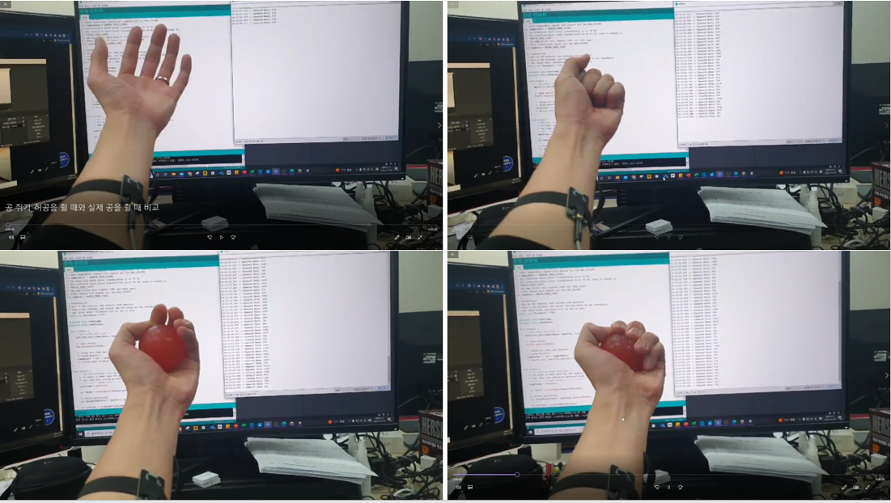

허공을 쥘 때와 실제 공을 쥘 때의 EMG 데이터 값을 시리얼 모니터로 출력해보았다.

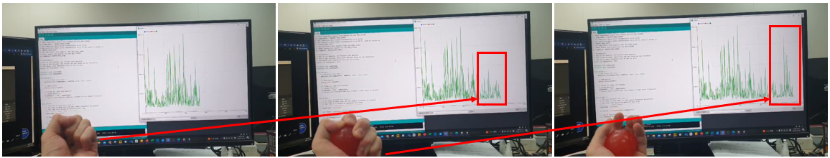실제 공을 쥘 때 더 높은 데이터 값들이 다량 출력되는 것을 확인하였다.

상황2)

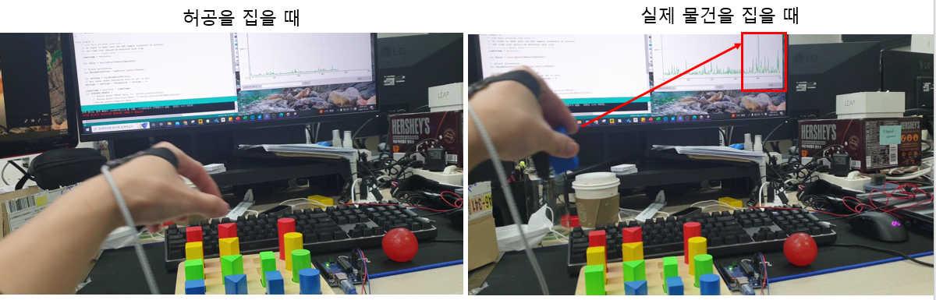이는 블럭을 집고 옮길 때도 마찬가지였다. EMG 데이터 값을 시리얼 플로터로 확인한 사진이다. 실제 물건을 집을 때 높은 데이터가 출력되었다.

근전도 센서 데이터 분석 방법

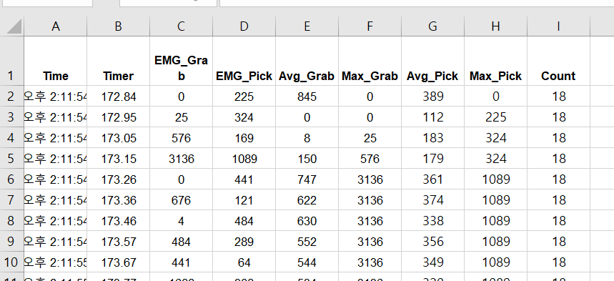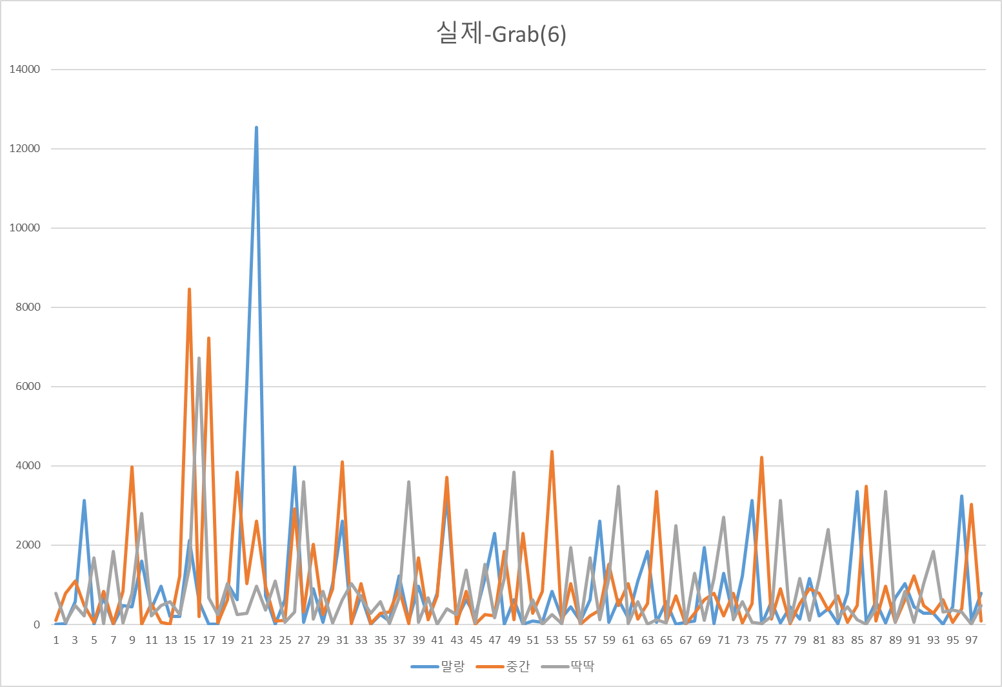

4가지 데이터를 분석하고자 계획하였다. Grab과 Pick을 표현하기 위한 근전도 값들을 지속적으로 출력하였다. 그 과정에서 10초마다 Count를 세며 10초 주기로 각각의 평균과 최대값들을 출력하도록 했다. 각 10초마다 말랑한 물체, 딱딱한 물체 등 Task를 바꿔가기 위함이다. 즉 Count 하나당 하나의 Task를 실시하였고 그에 대한 평균, 최대값을 출력값이 나온다. 또한 각각의 근전도 값들을 그래프화 시켜 시각적인 비교도 가능하게 하였다. 위와 같은 방법으로 4명의 사람과 테스트를 진행할 것이다.

**장갑 부속 부품 3D프린팅**

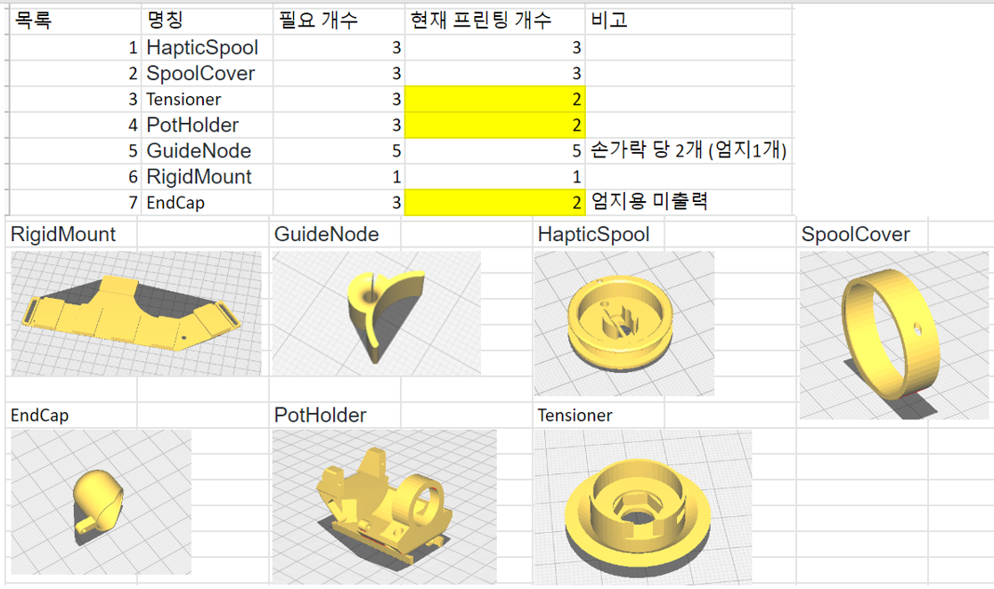

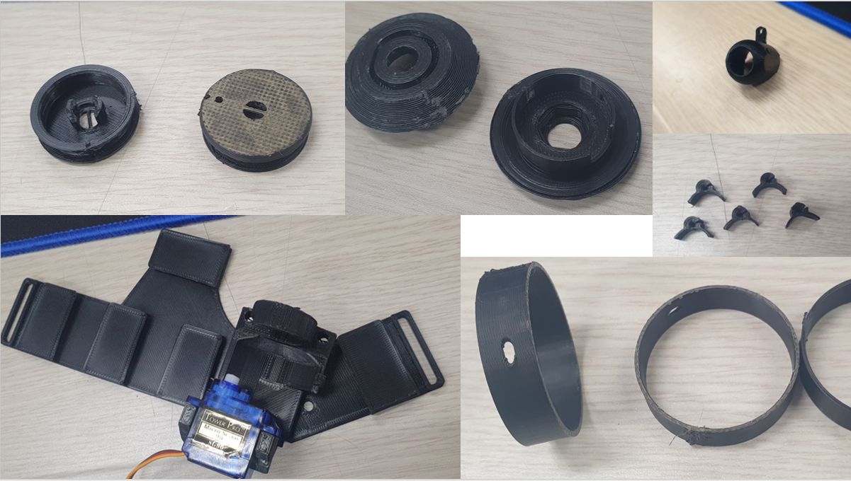

[2022.11.04] - 3D프린팅 완료

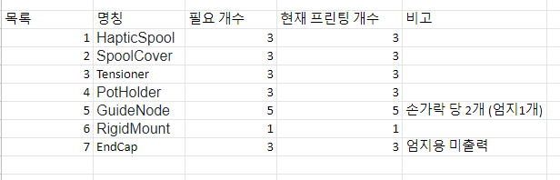

각 부속품, 가변저항과 글러브 조립 완료

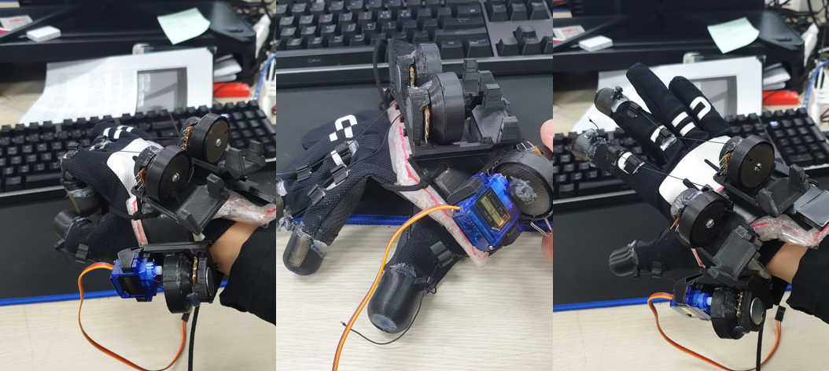

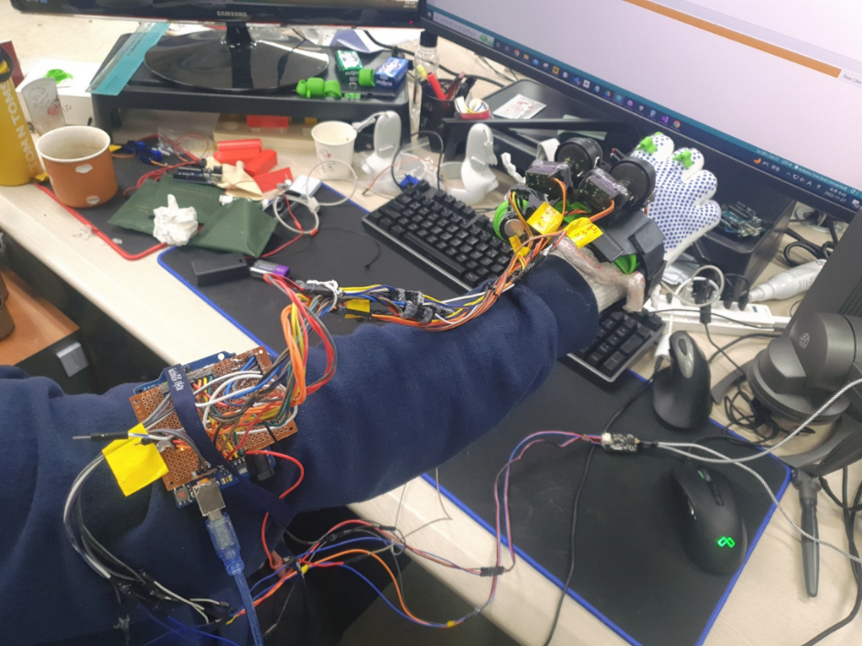

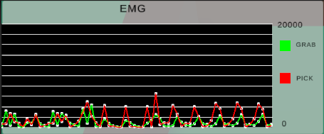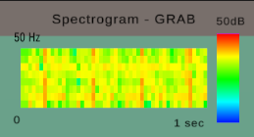**근전도 데이터 시각화**

Haptic gloves로부터 실시간으로 수신한 Grab, Pick 동작의 근전도 데이터를 표시하는 그래프와 주파수 스펙트럼의 변화를 나타내는 Spectrogram을 나타냈다. 그래프에 출력되는 데이터는 최근에 수신한 64개의 근전도 측정값이다. Spectrogram은 샘플링한 근전도 데이터들을 국소 푸리에 변환(STFT)한 결과를 출력한다. 근전도 데이터의 Sample Rate와 STFT의 window size를 증가시킬 수록 프로그램의 Frame Rate가 현저히 감소하였다. 이에 프로그램의 Frame Rate를 60fps로 유지하도록 근전도 데이터의 Sample Rate를 50Hz, STFT의 Window size를 16으로 설정하였다. Window 간의 스펙트럼 변화를 연속적으로 표현하기 위해서 Window 간에 25% 중첩율을 적용하였다. 주파수 성분의 크기를 데시벨(dB) 단위로 log변환하였고 출력 범위는 0~ 50dB로 설정하였다.

1. **실험 및 결과분석(그래프, 표 등)**

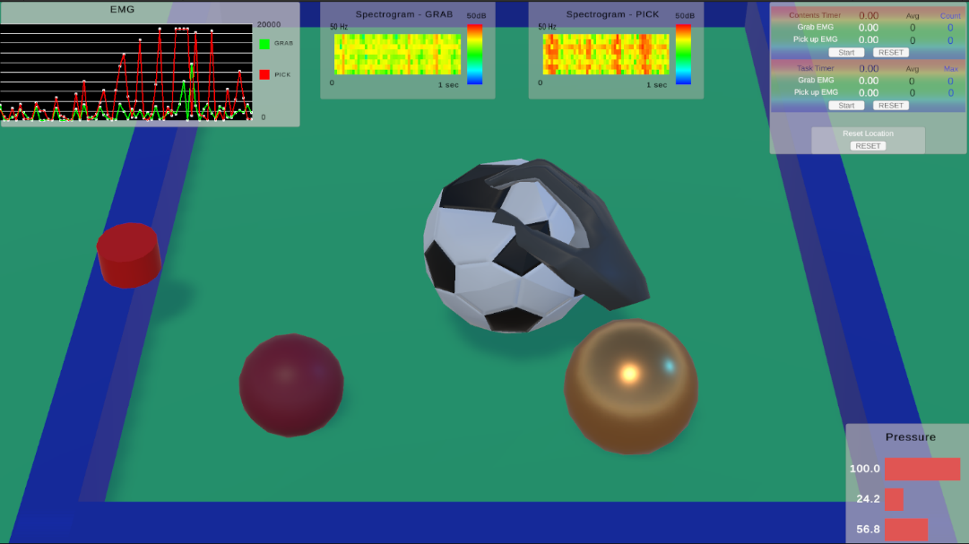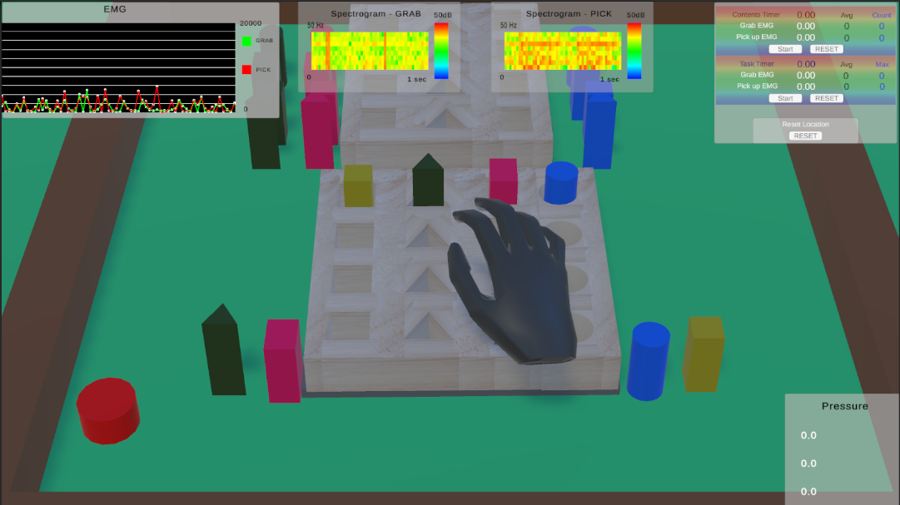**프로그램 실행 화면**

**근전도 데이터 그래프**

<1번 참가자>

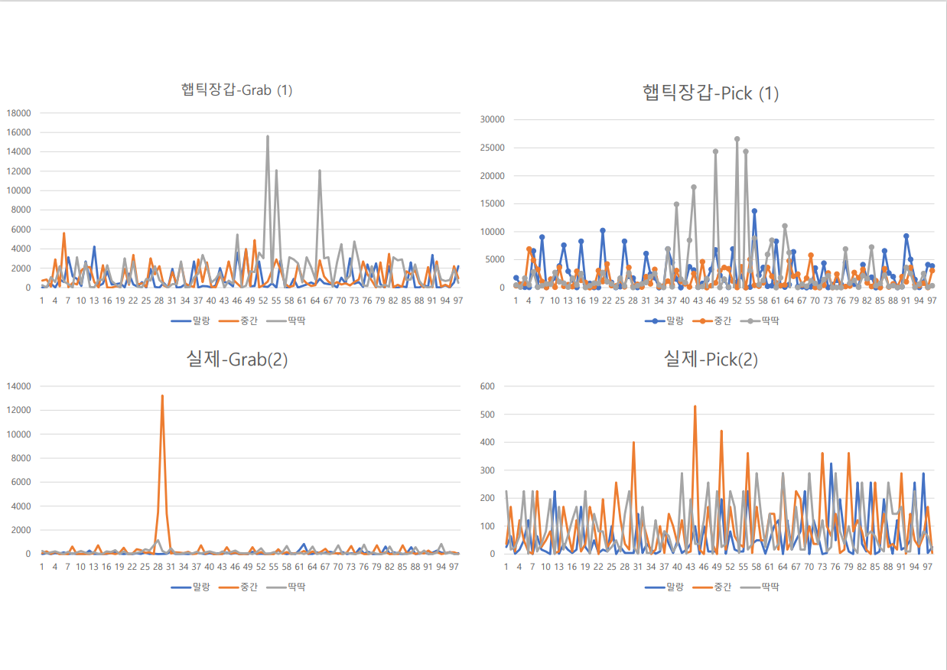

<2번 참가자>

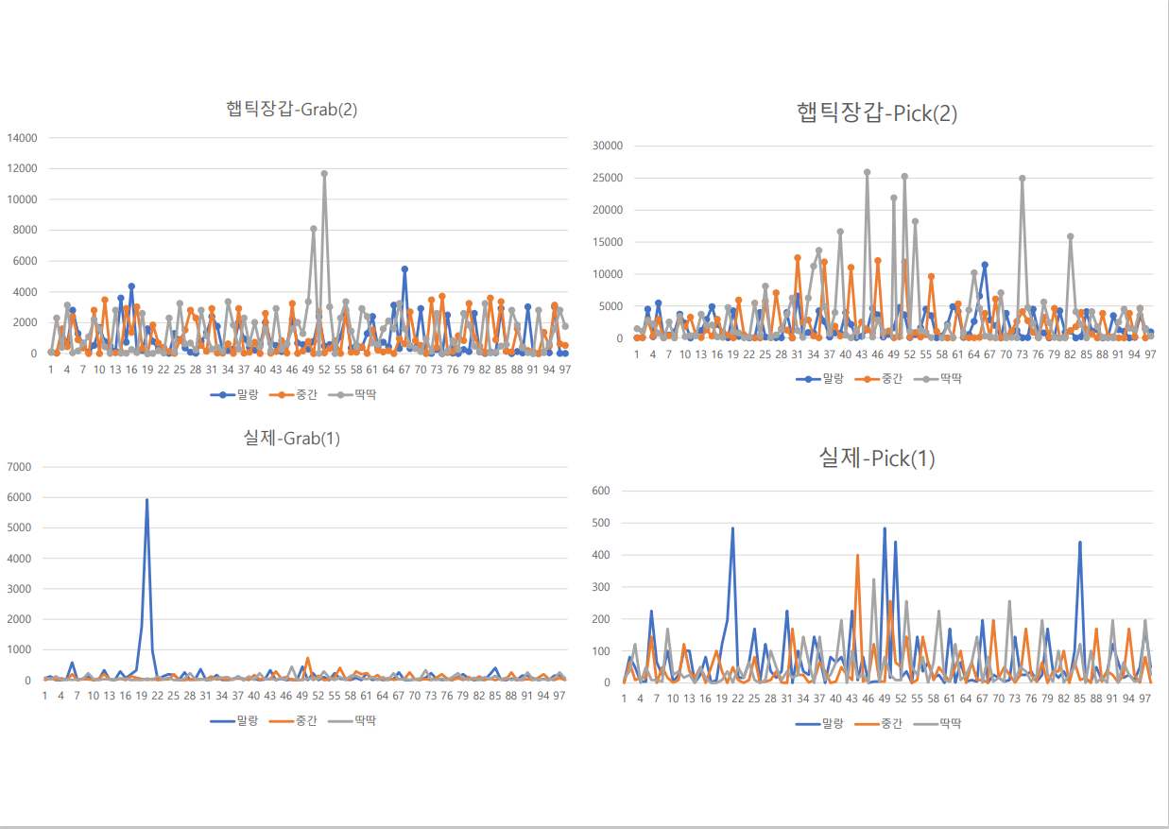

<3번 참가자>

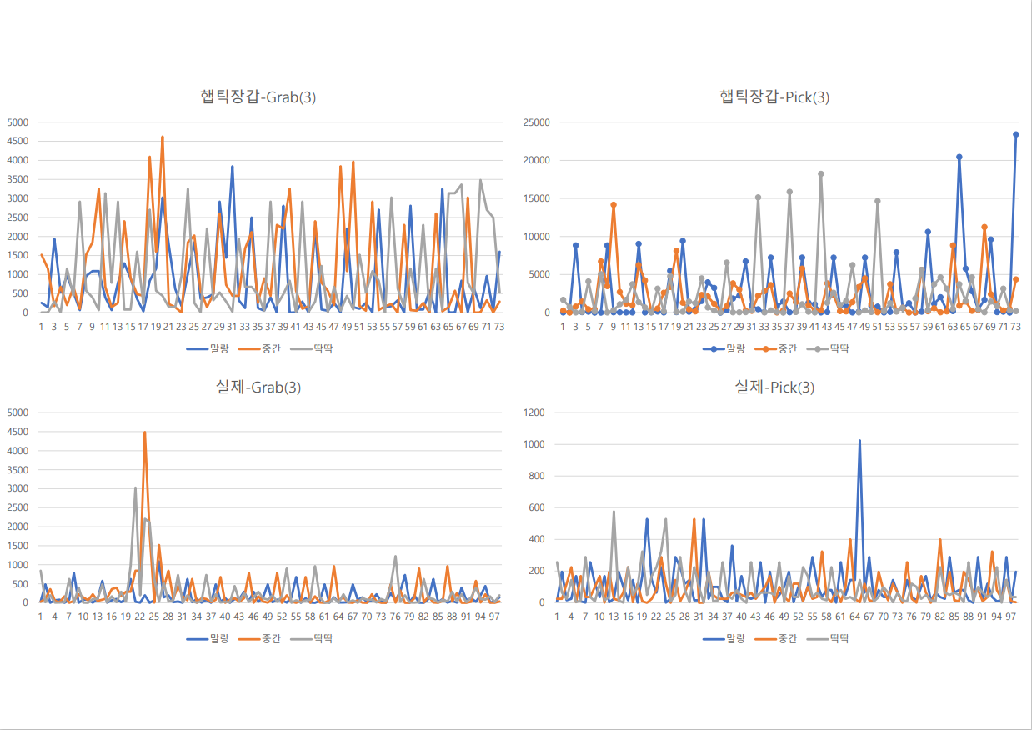

<4번 참가자>

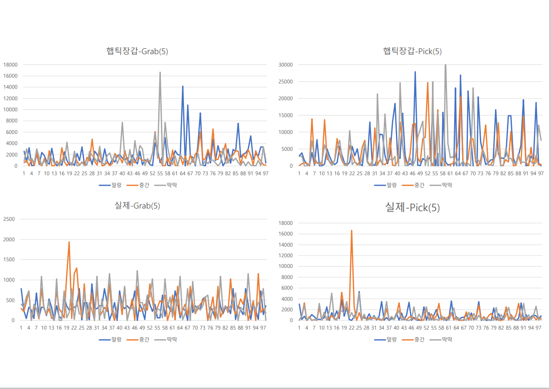

1. 정성적 분석   
   가상 물체를 집었을 때 물건을 잡고 있다는 느낌은 4명 모두 확실히 느낄 수 있었다. 또한 물체의 특성에 따라 달라지는 반발력도 느낄 수 있었다고 답변하였다. 하지만 실제의 고무공을 만지듯 실제스러운 느낌과는 거리가 있었다고 답변하였다. 이에 대한 이유로 실제 환경에서 고무공을 만지면 힘을 줌과 동시에 연속적으로 공이 눌려지지만, 이번 햅틱 장갑으로는 0.2초의 딜레이를 주며 바꿔주기 때문에 비연속적으로 느껴지기 때문으로 사료된다.
2. 정량적 분석  
   근전도 값을 사용하여 정량적 분석을 진행하였다. 데이터를 측정하기 전 탄성계수가 높을수록 더 높은 근전도 값을 출력할 것으로 가정하였다. 가상의 물체 중 딱딱한 공을 만졌을 때 대체적으로 가장 큰 값이 출력되었다. 하지만 가끔 말랑한 공과 중간 공을 만졌을 때 더 높게 측정될 때가 있었다. 또한 말랑한 공과 딱딱한 공 사이에서도 근전도 값이 명확한 관계성 없이 대소 관계가 달라지는 것을 확인하였다. 이러한 현상은 실제 물체와 인터랙션할 때도 동일하게 발생하였다. 이는 우리의 사전 가정과 다른 결과였다. 사전 가정으로는 탄성계수가 낮을수록 힘을 덜 줄 것이기에 근전도 사용량도 낮을 것으로 생각하였었다. 이번 데이터 분석이 이 가정과 다르게 나온 이유로 탄성계수에 상관없이 사용자는 물체를 세게 집기도 하고, 약하게 집기도 하기 때문이라고 생각하였다. 똑같은 사람이 똑같은 물체를 집더라도 물체를 집는 강도는 탄성계수와 상관없이 변할 수 있기 때문이다. 그렇기 때문에 똑같은 물체를 집더라도 다른 사람이 집게 되면 이 변동성이 더욱 클 것이다. 또다른 한가지 이유는 물체를 얼마나 세게 집는 가의 차이는 탄성계수보다 물체의 무게에 의해 더욱 영향을 받기 때문이다.
3. **결론**

이번 연구는 물체의 탄성력을 느낄 수 있는 저렴하고 컴팩트한, 무선 웨어러블 햅틱 글러브 제작을 목표로 두고 진행되었다. 여러번의 프로토타입을 제작하는 과정에서 수많은 Trade-off들이 발생하여 많은 타협을 거쳐야했다. 최종적으로 21,780원을 사용하여 햅틱 글러브를 완성할 수 있었다. 부가 부품인 근전도센서와 핸드트랙킹 장비를 추가하면 총 약230,000의 가격으로 측정된다. 시중에 판매되는 햅틱 장비들에 비하면 현저히 저렴한 가격으로 완성이 되었다. 하지만 저렴한 부품들을 사용하였기에 기능, 성능적으로 부족한 점이 있다. 저렴한 서보모터를 사용하여 실시간으로 손가락을 당길 수 없는 문제가 있었으며 이로인해 최종적으로 0.2초의 딜레이를 두고 실을 풀어주는 방법으로 구현되었다. 아두이노 우노와 HC-06의 성능문제와 데이터 전송 불안정성 문제로 인해 무선 대신 유선을 선택하였다.

Haptics라는 연구분야 특성상 정량적인 데이터보다 UX(User Experience)에 의해 평가된다. 데이터 분석에 참여한 4명의 사용자는 딱딱한 물체를 만질 때는 실제 느낌과 유사했으며, 실제 물건과 인터랙션하고 있다는 몰입감을 느낄 수 있었다고 평가하였다. 또한 탄성계수가 낮은 물체를 잡을 경우에도 사용자가 부여하는 압력에 따른 탄성을 느낄 수 있었다고 하였다. 하지만 탄성력을 표현하는 과정에서 발생하는 딜레이로 인해 피드백이 연속적이지 않기 때문에 실제와 똑같은 탄성을 느끼지는 못했다고 답하였다. 햅틱 피드백의 경우 500Hz이상의 미세한 변화까지 느껴지기 때문에 0.2초의 딜레이는 부자연스러움을 줄 수 있다. 그럼에도 립모션만 사용한 경우, 오직 스탑만 했을 경우보다 더욱 몰입감을 느꼈다고 답하였다. 추가적으로 정량적인 분석을 위해 근전도 데이터를 활용하였지만 그 결과는 사전 가정과 다르게 나왔다. 또한 근전도 사용량이 탄성계수와 연관성이 크지 않다는 것을 알게 되었다. 따라서 정량적 데이터만큼이나 사용자에게 몰입감을 줄 수 있는 UX도 중요하다는 결론을 내릴 수 있었으며, 데이터의 정확성과 UX의 밸런스 사이에서 저비용 고효율 메타버스 햅틱 산업의 성공 핵심이 있다고 생각한다.

저렴하면서도 물체의 탄성력을 표현할 수 있는 햅틱 글러브를 만드는데 성공하였다고 생각한다. 이 글러브를 통해 메타버스를 더욱 몰입감있게 즐길 수 있을 것으로 기대하며, 현재 메타버스의 단점이자 큰 장애물인 햅틱의 부재에 긍정적인 영향을 줄 것으로 기대한다. 또한 가격이 저렴한 만큼 국가, 사회의 자본력에 상관없이 많은 나라와 사회에서 사용될 수 있기에 메타버스의 확장에 더욱 긍정적인 영향을 줄 수 있을 것이다.

1. **참고문헌**

Chun, H.-Y., Kim, J.-O., & Park, K.-H. (2010, October 1). Correlation of Human Carpal Motion and Electromyogram. Transactions of the Korean Society of Mechanical Engineers A. The Korean Society of Mechanical Engineers. https://doi.org/10.3795/ksme-a.2010.34.10.1393

Geršak, Gregor, Huimin Lu, and Jože Guna. (2018). Effect of VR Technology Matureness on VR Sickness. Multimedia Tools and Applications 79.21-22 (2018): 14491-4507. Web.

Guruswamy, V. L., Jochen Lang, and Won-Sook Lee. (2011). IIR Filter Models of Haptic Vibration Textures., IEEE Transactions on Instrumentation and Measurement 60.1 (2011): 93- 103. Web.

Hae-Chan Na, Yu-Jin Lee, Su Young Kim, Yoon Sang Kim. (2022). A Study on Metaverse Education Platform: cases analysis and suggestion. Journal of Digital Contents Society, 23(5), 827-836.

Ultraleap Co. Ltd. (2019). What is Haptic Feedback?, https:// www.ultraleap.com/company/news/blog/what-is-haptic-feedback/,

Grigore C. Burdea. (1999). Haptic Feedback for Virtual Reality, Proceedings of International Workshop on Virtual prototyping, Laval, France, pp. 87-96, May.

Cho Young Don. (2002). Types and Characteristics of Piezoelectric Sensors. Instrumentation Technology, April 2002.

Son Jung Woo (2012). Haptic actuators in mobile devices. Journal of KSNVE, 22(6), pp. 25-30..

HappyFaceFriend. (2021). TetrisWithHand, github, https:// github.com/HappyFaceFriend/TetrisWithHand.

Park, S.-H., Hong, B.-K., Kim, J.-K., Hong, E.-P., & Mun, M.-S. (2011, August 1). Development of the Myoelectric Hand with a 2 DOF Auto Wrist Module. Journal of Institute of Control, Robotics and Systems. Institute of Control, Robotics and Systems. https://doi.org/10.5302/j.icros.2011.17.8.824

Ma, Z., & Ben-Tzvi, P. (2015). Design and Optimization of a Five-Finger Haptic Glove Mechanism. Journal of Mechanisms and Robotics, 7, 041008.

M. Hosseini, A. Sengül, Y. Pane, J. De Schutter and H. Bruyninck(2018). ExoTen-Glove: A Force-Feedback Haptic Glove Based on Twisted String Actuation System. 27th IEEE International Symposium on Robot and Human Interactive Communication (RO-MAN), 2018, pp. 320-327, doi: 10.1109/ROMAN.2018.8525637.

Pinhas Ben-Tzvi, Senior Member, IEEE, and Zhou Ma, Student Member, IEEE. (2015). Sensing and Force-Feedback Exoskeleton (SAFE) Robotic Glove. IEEE Transactions on Neural Systems and Rehabilitation Engineering, Vol. 23, No. 6.

Zhe Cao, Student Member, IEEE, Gines Hidalgo, Student Member, IEEE, Tomas Simon, Shih-En Wei, and Yaser Sheikh. (2018). OpenPose: Realtime Multi-Person 2D Pose Estimation using Part Affinity Fields, arXiv:1812.08008, Web

Chen, Tianlang, Chen Fang, Xiaohui Shen, Yiheng Zhu, Zhili Chen, and Jiebo Luo. (2022). Anatomy-Aware 3D Human Pose Estimation With Bone-Based Pose Decomposition. IEEE Transactions on Circuits and Systems for Video Technology 32.1 (2022): 198-209. Web.

Google LLC. (2020). Mediapipe, https://google.github.io/mediapipe/. Google LLC. (2019). Tensorflow Lite, https://www.tensorflow.org/lite.

S. Juhn, C. Jamais, and P. Jerry. (2007). A Cross-Industry Public Foresight Project, Acceleration Studies Foundation.

Kim, Koun (2019). Effect of Virtual Reality Rehabilitation Program with RAPAEL Smart Glove on Stroke Patient's Upper Extremity Functions and Activities of Daily Living, Journal of The Korean Society of Integrative Medicine, Volume 7, Issue 2, Pages. 69-76.

Leeanne Carey, Richard Macdonell, Thomas A Matyas. (2011). SENSe: Study of the Effectiveness of Neurorehabilitation on Sensation: a randomized controlled trial, Neurorehabil Neural Repair. 2011 May; 25(4), 304-313.

Kim Ji Hoon (2018). Influence of Upper extremity function, Activities of Daily Living, Therapeutic Flow and Quality of Life in Stroke patients. Journal of Digital Convergence. Vol. 16. No. 12, pp. 417-425.

신재영, 김성욱, 이윤성, 이형탁 and 황한정. (2019). LSTM을 이용한 표면 근전도 분석을 통한 서로 다른 손가락 움직임 분류 정확도 향상. 의공학회지, 40(6), 242-249.

공주(2019). 손가락 굴곡과 신전 힘 생성에서 뇌성마비 환자의 다중 손가락 시너지. 국내석사학위논문 서울대학교 대학원, 2019. 서울

1. **부록(프로그램 소스 등)**

<탄성체 소스코드>

|  |
| --- |
| [RequireComponent(typeof(MeshFilter))] public class **ElasticBody** : Body {  private Mesh mesh;  private MeshCollider meshCollider;   private Vector3[] initVertices, vertices, velocities, normals;   *// 탄성* [Range(1,99)] [SerializeField] int **elasticity** = 5;   *// 누르는 압력* [Min(0)] [SerializeField] float **power** = 5f;   *// 감쇠* [Min(0)] [SerializeField] float **damping** = 5f;   *// 압력지점 거리에 따른 감쇠* [Min(0)] [SerializeField] float **attenuation** = 15f;   private bool isDeformed = false;   private float initVertexSqrMag;   protected override void **Start**()  {  base.Start();   mesh = GetComponent<MeshFilter>().mesh;  meshCollider = GetComponent<MeshCollider>();   velocities = Enumerable.Repeat(Vector3.zero, mesh.vertices.Length).ToArray();  vertices = (Vector3[])mesh.vertices.Clone();  initVertices = (Vector3[])mesh.vertices.Clone();  normals = mesh.normals;   *// 구체이므로 정점거리 한 곳만 측정* initVertexSqrMag = initVertices[0].sqrMagnitude;  }   protected override void **Update**()  { #if UNITY_EDITOR  ProcessInput(); #endif  if (elasticity > 0)  {  Restore();  Damping();  UpdateVertex();  if (isDeformed)  {  UpdateMesh();  }  }  }   public override void Press(int fingerId, Vector3 pos)  {  *// world -> local* Vector3 contactLocalPos = transform.InverseTransformPoint(pos);  *// Debug.Log($" contactPos : {contactPos}{{");* int pressingVertexID = 0;  float minDistance = float.**MaxValue**;  for (int i = 0; i < vertices.Length; i++)  {  Vector3 diff = (vertices[i] - contactLocalPos);  float distance = diff.sqrMagnitude;  if (distance < minDistance)  {  minDistance = distance;  pressingVertexID = i;  }   Vector3 direction = diff.normalized;  float velocity = power / Mathf.Pow(1 + distance * attenuation, 2);  velocities[i] += direction * velocity;  }   float currentGap = (vertices[pressingVertexID] - initVertices[pressingVertexID]).sqrMagnitude;  float maxGap = ((velocities[pressingVertexID] + power * (vertices[pressingVertexID] - contactLocalPos))  / elasticity).sqrMagnitude; *// 최대한으로 눌렸을 때 초기위치와 떨어진 거리* float pressure = currentGap / maxGap;  pressure = Mathf.Clamp01(pressure);  controllerSO.SetFingerPressure(fingerId, pressure);  }   void Restore()  {  for (int i = 0; i < velocities.Length; i++)  {  velocities[i] -= (vertices[i] - initVertices[i]) * elasticity;  }  }   void Damping()  {  for (int i = 0; i < vertices.Length; i++)  {  velocities[i] *= damping;  }  }   void UpdateVertex()  {  float diff = 0;  for (int i = 0; i < vertices.Length; i++)  {  vertices[i] += velocities[i] * Time.deltaTime;  diff += velocities[i].sqrMagnitude;  }   diff *= Mathf.Pow(10, 8);  *// Debug.Log($"diff : {diff}");* isDeformed = diff > 0.1f;  }    void UpdateMesh()  {  mesh.vertices = vertices;  mesh.RecalculateNormals();  mesh.RecalculateBounds();  mesh.RecalculateTangents();  meshCollider.sharedMesh = mesh;  }   protected override void OnGrabBegin()  {  controllerSO.SetGrab(true, elasticity);  }   protected override void OnGrabEnd()  {  controllerSO.SetGrab(false);} } |

<spectrogram 소스코드>

|  |
| --- |
| public class **EMGSpectrogram** : MonoBehaviour {  [SerializeField] private EMG_SO.EMGType **emgType**;   [SerializeField] private EMG_SO **emgSo**;  [SerializeField] SpectrogramItem **spectrogramItem**;  [SerializeField] SpectrogramItem[] **spectrogramItems**;  [SerializeField] private HorizontalLayoutGroup **horLayoutGroup**;  [SerializeField] private Vector2 **blockSize**;  [SerializeField] private RawImage **imgColor**;  [SerializeField] private TextMeshProUGUI **txtTitle**;  [SerializeField] [Range(0, 1)] private float **maxHue** = 0.6f; *// blue* private Queue<Complex[]> itemDatas;  private Vector2Int spectrogramSize;  private const int **windowSize** = 16;  private void **Start**()  {  spectrogramSize = new Vector2Int((int)(1f / SerialCommunicator.Instance.SampleTime),  Mathf.CeilToInt(**windowSize** / 2));  horLayoutGroup.GetComponent<RectTransform>().sizeDelta =  blockSize * spectrogramSize;   spectrogramItem.gameObject.SetActive(false);  spectrogramItems = new SpectrogramItem[spectrogramSize.x];  for (int i = 0; i < spectrogramSize.x; i++)  {  SpectrogramItem item =  Instantiate(spectrogramItem, spectrogramItem.transform.parent);  item.Init(spectrogramSize.y, blockSize,maxHue);  item.gameObject.SetActive(true);  spectrogramItems[i] = item;  }   StartCoroutine(UpdateCoroutine());  itemDatas = new Queue<Complex[]>();   txtTitle.text = $"Spectrogram - {emgType.ToString()}";  InitColorMap();  }   void InitColorMap()  {  Vector2 size = imgColor.GetComponent<RectTransform>().sizeDelta;  Texture2D tex = new Texture2D((int)size.x, (int)size.y);   float dH = maxHue / size.y;  float h = 0;  for (int y = (int)size.y-1; y >= 0; y--)  {  Color color = Color.HSVToRGB(h, 1, 1);  for (int x = 0; x < size.x; x++)  {  tex.SetPixel(x, y, color);  }  h += dH;  h = Mathf.Clamp(h, 0, maxHue);  }   tex.Apply();  imgColor.material.mainTexture = tex;  }   IEnumerator UpdateCoroutine()  {  float samplingTime = SerialCommunicator.Instance.sampleTime;  yield return new WaitUntil(() => emgSo.emgDatas.ContainsKey(this.emgType));  while (true)  {  UpdateData();  *//중첩 25%* yield return new WaitForSeconds(samplingTime * **windowSize**\*0.75f);  }  }  void UpdateData()  {  if (emgSo.emgDatas[this.emgType].Count < **windowSize**)  return;    double[] emgDatas = GetEMGDatas();    void AddFFT()  {  Complex[] fftResultRaw = FFTGenerator.FFT(emgDatas,   0, **windowSize**-1);  int centerID = fftResultRaw.Length - **windowSize**/2;   Complex[] fftResult = fftResultRaw[centerID..];   itemDatas.Enqueue(fftResult);  if (itemDatas.Count > spectrogramItems.Length)  {  itemDatas.Dequeue();  }  }   AddFFT();   void UpdateItems()  {  Queue<Complex[]> _itemDatas = new Queue<Complex[]>(itemDatas);  int itemID = spectrogramItems.Length - _itemDatas.Count;  while (_itemDatas.Count > 0)  {  Complex[] itemData = _itemDatas.Dequeue();  spectrogramItems[itemID].UpdateData(itemData);  itemID++;  }  }   UpdateItems();  }   double[] GetEMGDatas()  {  Queue<int> _emgDatas = new Queue<int>(emgSo.emgDatas[this.emgType]);  double[] emgDatas = new double[**windowSize**];  Array.Copy(_emgDatas.ToArray(), emgDatas.Length - **windowSize**,  emgDatas,0,**windowSize**);  return emgDatas;  } } |

<아두이노 소스코드>

|  |
| --- |
| #include <SoftwareSerial.h>  int blueTx = 6;  //2  int blueRx = 7;  //3  SoftwareSerial mySerial(blueTx, blueRx);  const char startMarker = '<';  const char endMarker = '>';  int Poten_1_Threshold = 1023;  int Poten_2_Threshold = 1023;  int Poten_3_Threshold = 1023;  int potenTest[3] = { 10, 10, 10 };  ////// 모터제어  #include <Servo.h>  // 서보모터 라이브러리 포함  ///////EMG  #if defined(ARDUINO) && ARDUINO >= 100  #include "Arduino.h"  #else  #include "WProgram.h"  #endif  #include "EMGFilters.h"  #define TIMING_DEBUG 1  #define SensorInputPin A0    // input pin number  #define SensorInputPin_1 A1  // input pin number  EMGFilters myFilter;  // discrete filters must works with fixed sample frequence  // our emg filter only support "SAMPLE_FREQ_500HZ" or "SAMPLE_FREQ_1000HZ"  // other sampleRate inputs will bypass all the EMG_FILTER  int sampleRate = 500;  //SAMPLE_FREQ_500HZ;  // For countries where power transmission is at 50 Hz  // For countries where power transmission is at 60 Hz, need to change to  // "NOTCH_FREQ_60HZ"  // our emg filter only support 50Hz and 60Hz input  // other inputs will bypass all the EMG_FILTER  int humFreq = NOTCH_FREQ_50HZ;  // Calibration:  // put on the sensors, and release your muscles;  // wait a few seconds, and select the max value as the threshold;  // any value under threshold will be set to zero  static int Threshold_Min = 0;      //유효 최소값  static int Threshold_Max = 700;    //200000; //유효 최대값  static int Threshold_Min_1 = 0;    //유효 최소값  static int Threshold_Max_1 = 700;  //200000; //유효 최대값 //공 쥐는 거 : 700 / 집는거 손등 85  unsigned long timeStamp;  unsigned long timeBudget;  unsigned long timeMillis;  unsigned long startMillis;  unsigned long currentMillis;  unsigned long previousMillis;  const long interval = 10000;  //120,000=2분(120,000ms)  int count = 1;  unsigned long sum = 0;  // 합  unsigned long ave = 0;  // 평균  unsigned long maxEMG = 0;  char result[8];  char* ch1;  String sendData, recvData;  int pressure[3];  int elasticity = -1;  // 0: 강체, 1~99 탄성체, 100 : 자유  void parseData() {    int first = recvData.indexOf(",");              // 첫 번째 콤마 위치    int second = recvData.indexOf(",", first + 1);  // 두 번째 콤마 위치    int third = recvData.indexOf(",", second + 1);  // 세 번째 콤마 위치    int length = recvData.length();                 // 문자열 길이    pressure[0] = recvData.substring(0, first).toInt();    pressure[1] = recvData.substring(first + 1, second).toInt();    pressure[2] = recvData.substring(second + 1, third).toInt();    elasticity = recvData.substring(third + 1, length).toInt();    //Serial.println("revc pressure  : " +  String(pressure[0]) + "," + String(pressure[1]) + "," + String(pressure[2]));  }  void setup() {    Serial.begin(115200);    mySerial.begin(115200);    myFilter.init((SAMPLE_FREQUENCY)sampleRate, (NOTCH_FREQUENCY)humFreq, true, true, true);    // setup for time cost measure    // using micros()    timeBudget = 1e6 / sampleRate;    timeMillis = 0;    startMillis = millis();  }  //////////////  float Clamp(float value, float low, float high) {    if (value > high) {      value = high;    }    if (value < low) {      value = low;    }    return value;  }  float Map(float currentValue, float currentStart, float currentEnd, float targetStart, float targetEnd) {    float ratio = abs((currentValue - currentStart) / (currentEnd - currentStart));    float mappedValue = targetStart + ratio * (targetEnd - targetStart);    return mappedValue;  }  //////////////////// 모터 제어 ///////////////////////  int testPressID = 0;  Servo servo[3];  // 서보모터를 배열로 정의  unsigned long lastMotorUpdatedTime = 0;  bool isPress[3] = { false, false, false };  int pressFirstAngle[3] = { 0, 0, 0 };          // 눌렀을 떄 최초 나사각도  int currentServoAngle[3] = { 180, 180, 180 };  // 현재 서보모터 각도  int prevPressure[3] = { 0, 0, 0 };  const int delayMotor = 200;  // milliseconds  const int angelOffset = 25;  void MotorControl() {    if (millis() - lastMotorUpdatedTime > delayMotor) {        // 가변저항      int potentiometer_value[3];  // 가변저항 값      // analogdRead) : 가변저항 0~1023범위      potentiometer_value[0] = Clamp(analogRead(A2), 374, 1023);  // (엄지: A2), 손가락을 최대한 위로 땅겼을 때,손가락을 최대한 쥐었을 때      potentiometer_value[1] = Clamp(analogRead(A3), 303, 970);   // (검지: A3)      potentiometer_value[2] = Clamp(analogRead(A4), 437, 1023);  // (중지: A4)      int potentAngle[3];                                               // 가변저항 나사 각도      potentAngle[0] = Map(potentiometer_value[0], 1023, 374, 0, 180);  // 손풀었을 때 가변저항, 쥐었을 때 가변저항, 풀었을 때 각도, 쥐었을 때 각도      potentAngle[1] = Map(potentiometer_value[1], 970, 303, 0, 180);      potentAngle[2] = Map(potentiometer_value[2], 1023, 477, 20, 170);      String msg = "";      msg += String(analogRead(A2)) + ",";      msg += String(analogRead(A3)) + ",";      msg += String(analogRead(A4)) + "/";      int servoRange = elasticity * 5;  // 서보모터 이동가능 범위      for (int i = 0; i < 3; i++) {        bool prevIsPress = isPress[i];        isPress[i] = pressure[i] > 0;        bool isFirstPress = (!prevIsPress && isPress[i]);        if (isFirstPress)  // 물체를 처음 쥐었을 때 나사각도 저장        {          currentServoAngle[i] = pressFirstAngle[i] = potentAngle[i];        }        if (isPress[i]) {          int diffPressure = pressure[i] - prevPressure[i];          if (isFirstPress) {            diffPressure = 4;          }          prevPressure[i] = pressure[i];          int targetAngle = Clamp(currentServoAngle[i] + diffPressure * 0.7, pressFirstAngle[i], pressFirstAngle[i] + servoRange);          targetAngle = Clamp(targetAngle, 10, 170);          servo[i].write(targetAngle);        } else {          prevPressure[i] = 0;          servo[i].write(180);        }      }      lastMotorUpdatedTime = millis();    }  }  void InputTest() {    while (Serial.available()) {      char x = Serial.read();      //패킷 시작 문자열 초기화      if (x == startMarker) {        recvData = "";      }      // 패킷 종료시 전송      else if (x == endMarker) {        parseData();      } else if (x == 'e') {        //Serial.println("exit");        exit(0);      } else {        recvData += x;      }    }  }  const int delayEMG_Micro = 50;  int lastTimeEMG = 0;  // EMG 블루투스 전송  void SendData() {    //  if (micros() - lastTimeEMG < delayEMG_Micro)    //  {    //    return;    //  }    // In order to make sure the ADC sample frequence on arduino,    // the time cost should be measured each loop    /*------------start here-------------------*/    timeStamp = micros();    int Value = analogRead(SensorInputPin);    //SensorInputPin_1    int Value_1 = analogRead(SensorInputPin_1);    // filter processing    int DataAfterFilter = myFilter.update(Value);    int DataAfterFilter_1 = myFilter.update(Value_1);    int envlope = sq(DataAfterFilter);    int envlope_1 = sq(DataAfterFilter_1);    // any value under threshold will be set to zero    envlope = (envlope > Threshold_Min) ? envlope : 0;    envlope_1 = (envlope_1 > Threshold_Min_1) ? envlope_1 : 0;    timeStamp = micros() - timeStamp;    //if(envlope !=0 && envlope<Threshold_Max){    if (envlope < Threshold_Max || envlope_1 < Threshold_Max_1) {      //Serial.println("DATA,TIME,TIMER," + String(millis()*0.001));      String str_envlope = String(envlope);      String str_envlope_1 = String(envlope_1);      //sendData = str_envlope + ',' + str_envlope_1;      sendData = "#, " + str_envlope + ',' + str_envlope_1;  //유니티용      char* a = new char[sendData.length() + 1];      strcpy(a, sendData.c_str());      //delay(200);  //excels      if (maxEMG < envlope) {        maxEMG = envlope;  //최대값 maxEMG      }      count++;      sum = sum + envlope;      Serial.println(a);      delete a;      lastTimeEMG = micros();      // Serial.println("Filters cost time: " + String(timeStamp));      // the filter cost average around 520 us    }  }  bool isInit = false;  void Init() {    const int angleInit = 170;    servo[0].attach(9);   // 엄지    servo[1].attach(10);  // 검지    //servo[2].attach(11);  // 중지    for (int i = 0; i < 2; i++) {      servo[i].write(angleInit);    }    while (servo[0].read() != angleInit || servo[1].read() != angleInit /*|| servo[2].read() != angleInit*/) {      delay(100);    }    //Serial.println("init finish");  }  void RecvData() {    while (Serial.available()) {      char x = Serial.read();      //패킷 시작 문자열 초기화      if (x == startMarker) {        recvData = "";      }      // 패킷 종료시 전송      else if (x == endMarker) {        parseData();      } else {        recvData += x;      }    }    Serial.flush();  }  unsigned long loopLastMilliTime = 0;  void loop() {      if (!isInit) {      Init();      isInit = true;    }    if (millis() - loopLastMilliTime>  20) {    //InputTest();    RecvData();    MotorControl();    SendData();    loopLastMilliTime = millis();    }  } |